

ЗАО «ДИАМАНТ»

КОМПЛЕКС МОНИТОРНЫЙ КАРДИО-РЕСПИРАТОРНОЙ
СИСТЕМЫ И ГИДРАТАЦИИ ТКАНЕЙ

КМ-АР-01
ДИАМАНТ

V 11.0

РУКОВОДСТВО ПО ЭКСПЛУАТАЦИИ

ВЮСК.941118.001 РЭ1

Комплектация реограф
(Анализатор импедансный состава тела «АИСТ»)

Санкт-Петербург

ЗАО "Диамант"
193171, Санкт-Петербург,
ул. Фарфоровская, д. 30, лит. А
тел. (812) 568-4852, 568-4854
560-9007
E-mail: diamant@diamant.spb.ru
www.diamant.spb.ru

Уважаемый коллега! ЗАО "ДИАМАНТ" благодарит Вас за выбор нашего оборудования и выражает надежду и уверенность в том, что Вы получите удовольствие от своей работы.
Однако, для того чтобы наши надежды стали реальностью, Вам необходимо внимательно изучить руководство, находящееся у Вас в руках. Мы уверены, что с его помощью Вы прекрасно освоите все приемы работы с нашими приборами.

ОГЛАВЛЕНИЕ
ОГЛАВЛЕНИЕ 3
ВВЕДЕНИЕ 4
ТЕРМИНОЛОГИЯ, ПРИЕМЫ РАБОТЫ С КОМПЬЮТЕРОМ 4
РАБОТА В СИСТЕМЕ 6
РАБОТА С ПРОГРАММОЙ 6
ВВОД И ИСПРАВЛЕНИЕ КАРТЫ ПАЦИЕНТА 8
ПОИСК КАРТЫ ПАЦИЕНТА В АРХИВЕ 11
ПОИСК ИССЛЕДОВАНИЙ В АРХИВЕ 11
УДАЛЕНИЕ ИССЛЕДОВАНИЙ В АРХИВЕ 12
СТАТИСТИКА 13
НАСТРОЙКА АРХИВА 15
ОБЩИЕ НАСТРОЙКИ 18
ИНФОРМАЦИЯ О ПРОГРАММЕ 20
РАБОТА С ЭЛЕКТРОННОЙ ПОЧТОЙ В ГЛАВНОМ ОКНЕ 21
РЕДАКТОР ФОТОГРАФИЙ 23
УСТРАНЕНИЕ НЕПОЛАДОК ПРИ РАБОТЕ С КОМПЛЕКСОМ 26
РАБОТА С ПРОГРАММОЙ АИСТ 27
УПРАВЛЕНИЕ ПРОГРАММОЙ 28
ПРОВЕДЕНИЕ ИССЛЕДОВАНИЯ 29
РАБОТА С ПРИБОРОМ АИСТ-мини 29
РАБОТА С ПРИБОРОМ АИСТ 32
ЗАКЛЮЧЕНИЕ ПО РЕЗУЛЬТАТАМ ИССЛЕДОВАНИЯ АИСТ 35
РАБОТА С ПРИБОРОМ АИСТ-ИРГТ 37
КОРРЕКЦИЯ РАЗМЕТКИ ЭКГ 40
ЛИНЗА 41
ЗАКЛЮЧЕНИЕ ПО РЕЗУЛЬТАТАМ ИССЛЕДОВАНИЯ ИРГТ 43
СОХРАНЕНИЕ И ПЕЧАТЬ 44
НАСТРОЙКА РАБОЧЕЙ ПРОГРАММЫ 47
ИСПОЛЬЗУЕМЫЕ ПОКАЗАТЕЛИ 49
НОРМЫ ПОКАЗАТЕЛЕЙ (ИРГТ) 50
ДИНАМИКА ИССЛЕДОВАНИЙ 50
АВТОМАТИЧЕСКИЙ ПОИСК ПРИБОРА 54
УСТАНОВКА ДРАЙВЕРОВ ПРИБОРА 54
ПРОВЕРКА РАБОТЫ ПРИБОРА 56
РАБОТА С ЭЛЕКТРОННОЙ ПОЧТОЙ В РАБОЧЕЙ ПРОГРАММЕ 57
УСТАНОВКА ЭЛЕКТРОДОВ 61
ИЗМЕРЕНИЕ РАССТОЯНИЯ МЕЖДУ ЭЛЕКТРОДАМИ 62

ВВЕДЕНИЕ
АНАЛИЗАТОР СОСТАВА ТЕЛА - инструмент для исследования структуры тела и жидкостных секторов. Рассчитываются: жировая масса, безжировая масса, индекс массы тела, активная клеточная масса, процентное содержание жира в организме; Количество внеклеточной, внутриклеточной и общей жидкости; Отклонения измеренных величин от нормы, динамика изменений.
МЕТОДИКА ИРГТ - предназначена для исследования центральной гемодинамики во взаимосвязи с изменениями дыхательной системы и состояния водного баланса организма человека, что позволяет оценить резервы мышцы сердца и состояние сосудистой системы для диагностики и контроля эффективности лечебно-профилактических мероприятий. Рассчитываются: ударные, минутные объемы крови, ударный и сердечный индексы, ЧСС, показатели гемодинамической обеспеченности, количество внеклеточной, внутриклеточной, общей жидкости. Функциональные пробы, автоматическая обработка реограмм, синдромальные заключения.

ТЕРМИНОЛОГИЯ, ПРИЕМЫ РАБОТЫ С КОМПЬЮТЕРОМ
- "клавиша" - кнопка на клавиатуре компьютера или на устройстве мышь.
- "кнопка" - кнопка, изображенная на экране монитора компьютера.
- "курсор" (маркер) - изображение на экране стрелки или иного выделенного символа. Служит для выбора того или иного режима работы программы. Перемещение курсора осуществляется или мышью или стрелками вправо, влево, вверх, вниз, которые находятся на клавиатуре компьютера. Выбор режима осуществляется установкой курсора на нужный пункт меню и либо нажатием клавиши ENTER либо нажатием левой клавиши мыши.
- "мышь" - устройство управления курсором, представляющее собой небольшую коробку с 2-3 клавишами и проводом, присоединенным к компьютеру.
- "щелкнуть мышью по..." - передвигая мышь по столу, установить маркер на выбранную точку экрана (например, пункт меню) и нажать на клавишу мыши (обычно левую).
- "нажать<....>" - это выражение означает, что для выполнения того или иного действия, необходимо нажать клавишу на клавиатуре компьютера. В угловых скобках указывается надпись на соответствующей клавише.
Например: "нажмите F1 " - следует один раз нажать клавишу, на которой написано F1.
- "space" или "пробел" - длинная клавиша без надписей, расположенная в нижнем ряду клавиатуры.
- "инструментальный ввод" - режим работы комплекса, при котором данные вводятся в компьютер автоматически (режим возможен только при наличии в составе комплекса электронного блока преобразователя ДИАМАНТ).
- "архив" - часть программного обеспечения комплекса, предназначенная для долговременного хранения паспортных данных пациентов, результатов исследований, получения дополнительной информации, например, автоматических заключений о динамике изменений состояния пациента.
- "визит" - одно или несколько связанных исследований, проведенных у пациента в течение одних календарных суток ( 00ч 00 мин - 23ч 59 мин).
- "текущий визит" - это визит пациента, соответствующий дате и обрабатываемый программой.
- "текущий режим" - состояние выполнения программой каких-либо операций или готовности к их выполнению.
- "исходное исследование" или "фон" - исследование, проведенное без применения средств воздействия на пациента.
- "специализированное исследование" или "проба" - проведение исследования после воздействия на пациента, например, после приема бронхолитиков.
- "поле" - часть экрана монитора, предназначенная для ввода символов (букв или цифр).
- "меню" - список возможных режимов работы программы (каждый из которых называется "пункт меню"), вводимых в действие с помощью выбора соответствующего пункта.
- "маркер" или "фокус" меню - изображение рамки, очерчивающей пункт меню, или подсветка выбранного пункта меню.
- "установка маркера" или "выбор пункта меню" - передвижение маркера на тот пункт меню, который Вы хотите выбрать. Передвижение осуществляется либо с помощью клавиш-стрелочек, либо с помощью мыши. После установки маркера на выбранный пункт нажмите ENTER или щелкните по левой клавише мыши.
- "нажмите кнопку" - установите маркер на изображение кнопки и нажмите ENTER или щелкните по этой кнопке мышью.
- "перейти в режим..." - осуществить перевод работы программы из одного режима в другой.
- "дистрибутивный носитель"- CD-диск, входящие в комплект поставки и содержащие программу установки рабочей программы.
- "полоса прокрутки" - светло-серая полоса на краю экрана, в которой находится бегунок. Предназначена для просмотра информации, не умещающейся на экране. Просмотр может осуществляться несколькими способами:
а) щелчком мыши по стрелкам, находящимся по краям полосы прокрутки - произойдет смещение на 1 строку (на один знак);
б) щелчком мыши в свободной зоне полосы прокрутки - произойдет смещение на страницу;
в) установить стрелку на бегунок, нажать левую клавишу мыши и, не отпуская ее, перемещать мышь - произойдет произвольное перемещение. Отпустить левую клавишу - новая информация будет выведена на экран.
- "окно" - прямоугольная область экрана, в которой выполняются определенные действия.

РАБОТА В СИСТЕМЕ
Требование к блоку обработки (персональному компьютеру)

1. Процессор Intel с тактовой частотой не ниже 1 ГГц (желательно 2ГГц и выше);
2. Оперативная память не менее 1Гб (желательно 2 Гб и выше) ;
3. Монитор с разрешением экрана не ниже 1024*768;
4. HDD не менее 250 Гб;
5. CDROM привод;
6. Принтер формата А4;
7. Свободный USB порт;
8. Операционная система Windows 7 и выше.

Нетбуки и Ноутбуки некоторых моделей могут не поддерживаться, требуется консультация со специалистами фирмы.

Установка программы на компьютер
Для установки программы на Ваш компьютер вставьте дистрибутивный СД диск в устройство чтения CD дисков. Автоматически должна загрузиться программа установки. Если этого не произошло, вызовите на выполнение программу SETUP.EXE, находящуюся на дистрибутивном CD диске в папке SETUP. Далее следуйте указаниям программы установки.
После того, как Вы пройдете процедуру установки рабочей программы и подсоедините комплекс к компьютеру, извлеките носитель программы (CD диск) из дисковода и уберите его в надежное место. Он может Вам понадобиться в том случае, если рабочая программа будет повреждена.
Заводской номер прибора продублирован на этикетке носителя.

РАБОТА С ПРОГРАММОЙ

При входе в программу Вы увидите главное окно ( главную оболочку ), которое позволит Вам выполнять основные функции программы (Рис.1).

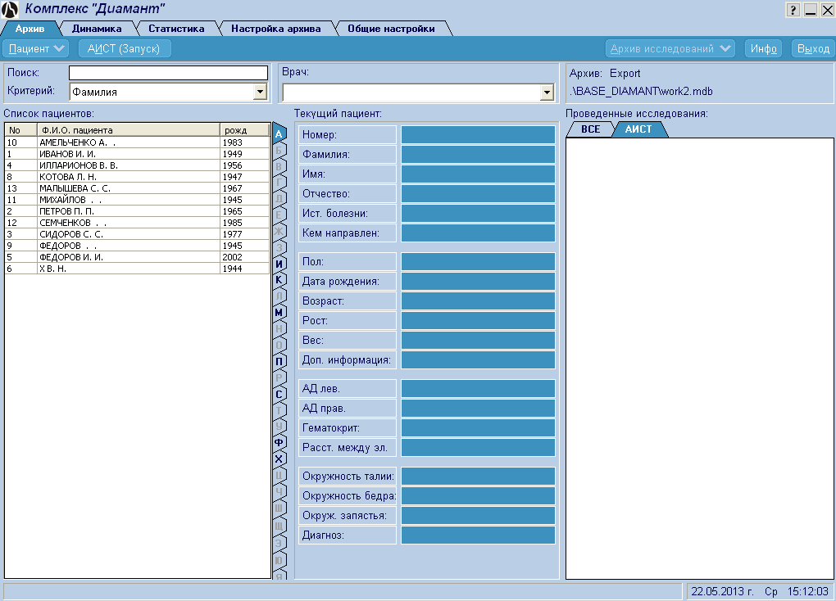
Рис.1 Главное окно программы.
Управление программой осуществляется с помощью закладок и, расположенных под ними, кнопок управления (Рис. 2).
Рис.2 Закладки и кнопки управления.
Щелчок мыши на закладке изменяет вид главного окна, и соответственно изменяются кнопки управления. Закладки и кнопки могут нажиматься мышью или с помощью совместного нажатия клавиши «Alt» и подчеркнутой буквы на кнопке (например, Вы выйдете из программы, одновременно нажав клавиши «Alt» и «ы») . Кнопки могут быть активными (более яркого цвета) или пассивными, т.е. недоступными в данный момент (они могут становиться активными по мере выполнения Вами каких либо действий). Кнопки могут иметь выпадающее меню (помечены символом ) или нет. Чтобы увидеть и использовать меню, достаточно подвести курсор к названию или щелкнуть по нему мышью (способ отображения меню устанавливается в режиме «Общие настройки»). Когда меню отобразится («выпадет»), Вы сможете выбрать нужную строку с помощью нажатия левой клавиши мыши (Рис. 3). Строка меню, имеющая дополнительное меню, помечена символом .

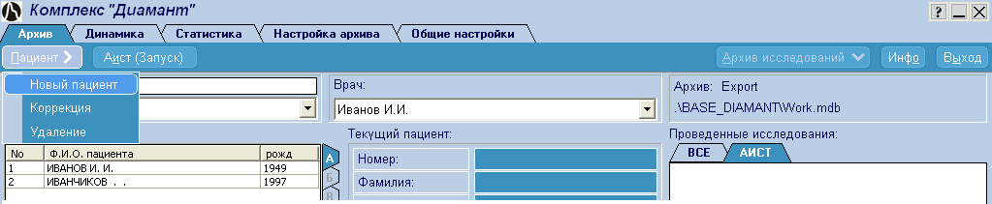
Рис.3 Кнопки управления программой и выпадающее меню.
В главном окне отображаются следующие закладки:
1. «Архив» - автоматически открывается при входе в программу. Здесь Вы можете:
- ввести данные карты для нового пациента, или найти карту пациента в архиве, если Вы вводили ее ранее. При необходимости Вы можете отредактировать карту;
- найти в архиве исследования для выбранного пациента, если для него они проводились и сохранялись;
- выбрать методику исследования и перейти в соответствующую программу для проведения исследования;
2. «Динамика» - Вы можете вывести динамику изменения показателей исследований, хранящихся в архиве.
3. «Статистика» - Вы можете вывести статистические данные исследований по различным критериям.
4. «Настройка архива» - это окно позволит Вам создавать, удалять, экспортировать Ваш архив и т.д.
5. «Общие настройки» - в этом окне Вы настроите программу на удобный для Вас интерфейс.

ВВОД И ИСПРАВЛЕНИЕ КАРТЫ ПАЦИЕНТА
Для работы большинства разделов программы необходимо определить текущего пациента, т.е. установить карту пациента (его паспортные и антропологические данные). Если пациент пришел к Вам впервые, необходимо заполнить его карту. Для этого используйте меню «Пациент» – строка «Новый пациент» (Рис.4).
Рис.4 Выбор карты нового пациента.
Управлять данными пациенты Вы также можете с помощью левой и правой кнопок мыши. При нажатии правой кнопки в области со списком пациентов, Вы увидите контекстное меню (Рис. 4а), аналогичное меню «Пациент». Щелчок в чистой области предложит ввод данных нового пациента (Рис. 4б).
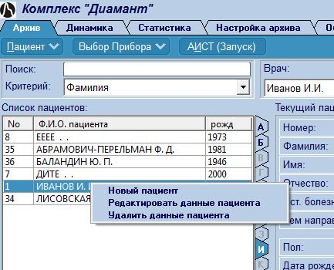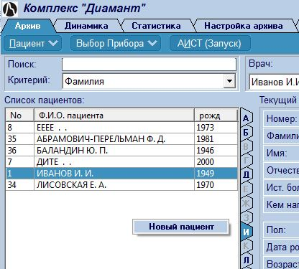
Рис.4а Контекстное меню на строке с пациентом. Рис.4б Щелчок в чистой области.
При выборе строки меню «Новый пациент» на экран будет выведено окно для ввода данных нового пациента (Рис.5).
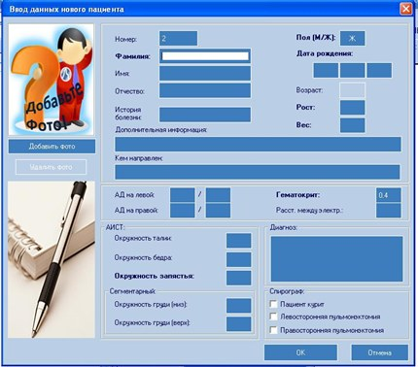
Рис.5 Ввод данных пациента.
С помощью клавиатуры последовательно заполните карту пациента. Переход от строки к строке осуществляется клавишами ENTER или TAB или курсором мышки.
Обязательно должны быть заполнены следующие поля (выделены жирным шрифтом):
- Фамилия,
- День, месяц и год рождения,
- Рост,
- Вес.
- Окружность запястья.
Если пациенту менее 17 лет, необходимо измерить расстояние между электродами (Рис.56) и заполнить соответствующее поле данных пациента.
Остальные поля можно заполнять по желанию.
Для завершения ввода данных щелкните по кнопке .
Программа проконтролирует, насколько правильно Вы ввели данные. Если возникнет ошибка, например, Вы ввели неверный месяц, Вам будет предложено ввести величину правильно. По завершению ввода карта нового пациента будет записана в архив.
При необходимости исправить карту, выберите в меню (Рис.4) строку «Коррекция», откроется окно для изменения данных (Рис.6).
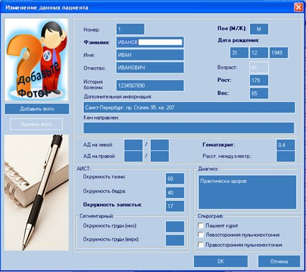
Рис.6 Изменение карты пациента
Сделайте необходимые исправления и щелкните по кнопке .
Внесенные Вами изменения в карте будут записаны в архив.
Для прибора «АИСТ» для каждого визита в программе предусмотрено хранение и вывод на печать фотографии пациента (Рис 6). Нажмите кнопку , откроется окно редактора фотографий. В редакторе вы сможете открыть готовую фотографию из файла или сделать фото с помощью веб-камеры. Фотография добавится к данным визита и будет распечатываться при выводе исследования на бумагу. В любой момент Вы можете удалить фотографию, нажав на кнопку .

ПОИСК КАРТЫ ПАЦИЕНТА В АРХИВЕ
Если карта пациента уже сохранялась в архиве, то Вы можете найти ее несколькими способами. В окне «Список пациентов» (Рис.7) Вы просто ищете необходимую фамилию. Но, если список большой, то можно отыскать нужную карту, используя контекстный поиск (поля «Поиск» и «Критерий»). Укажите критерий поиска – номер карты, фамилия или год рождения, а в поле поиска вводите цифры или буквы, которые Вы хотите найти. Первая совпавшая комбинация в номере, фамилии или годе рождения будет тот час отображена в списке. Например, при поиске по фамилии, в окне поиска Вы введете букву «И», тогда список пациентов будет отображать все фамилии, начинающиеся с буквы «И» и далее.

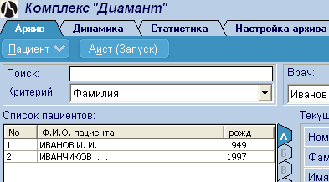
Рис.7 Список пациентов в архиве.
Вы можете сортировать список в возрастающем или убывающем порядке, щелкнув мышью по заголовку столбца с номерами – «No», или по заголовку «Ф.И.О. пациента», или по заголовку «год рождения».

ПОИСК ИССЛЕДОВАНИЙ В АРХИВЕ
После того, как карта пациента определена, Вы можете найти и посмотреть его исследования, если они проводились ранее. В окне «Проведенные исследования» (Рис. 8) всегда показываются наблюдения для выбранного пациента, хранящиеся в архиве. С помощью полосы прокрутки найдите интересующую Вас дату и методику и дважды щелкните по ней мышью. Символ «[+]» показывает Вам, что в данном исследовании проводились наблюдения по нескольким методикам. Для их отображения щелкните один раз по этому символу. Контекстное меню (щелчок правой клавиши мыши) поможет Вам сразу перейти на новое исследование, удалить из архива отмеченное исследование или показать исследование (аналогично двойному щелчку).
Вы можете отобразить в списке все исследования по всем методикам (закладка «ВСЕ»), или только для прибора Аист.
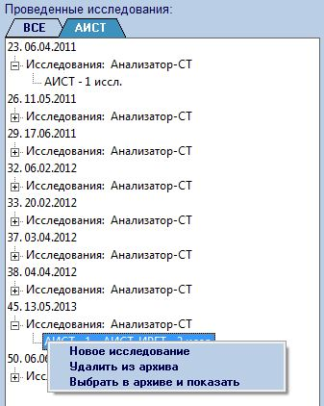
Рис.8 Проведенные исследования.

УДАЛЕНИЕ ИССЛЕДОВАНИЙ В АРХИВЕ
Для удаления из архива всех наблюдений для одного или нескольких пациентов выберите в меню «Пациент» строку «Удаление» (Рис. 4). Откроется окно с перечнем всех пациентов в архиве (Рис. 9).
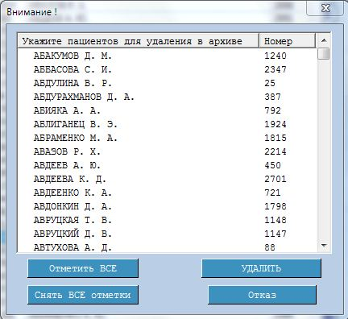
Рис.9 Перечень пациентов для удаления из архива.
Отметьте галочкой фамилии пациентов, данные, которых Вы хотите удалить (щелкните мышью на выбранной фамилии). После сделанных отметок, нажмите кнопку. Программа попросит подтверждения на удаление и, если Вы ответите положительно, все исследования для выбранных пациентов, включая карты пациентов, будут удалены из архива.
Для удаления ненужных исследований для выбранного пациента сначала укажите их (щелкните мышью один раз) в окне проведенных исследований (Рис. 8), затем выберите в меню «Исследования» или в контекстном меню строку «Удалить». Программа попросит подтверждения и после этого будет удалено только указанное исследование. Карта пациента будет сохранена даже, если Вы удалите все исследования.
Примечание: Вы можете защитить свой архив от несанкционированного удаления данных. Для этого установите пароль на архив (закладка "Настройка Архива") и тогда, при каждом удалении из архива, программа затребует ввести правильный пароль.
Не предусмотрена работа более чем с 10000 карт пациентов.

СТАТИСТИКА
В окне «Статистика» Вы можете видеть статистику проведенных исследований по различным критериям поиска в архиве (Рис. 10).

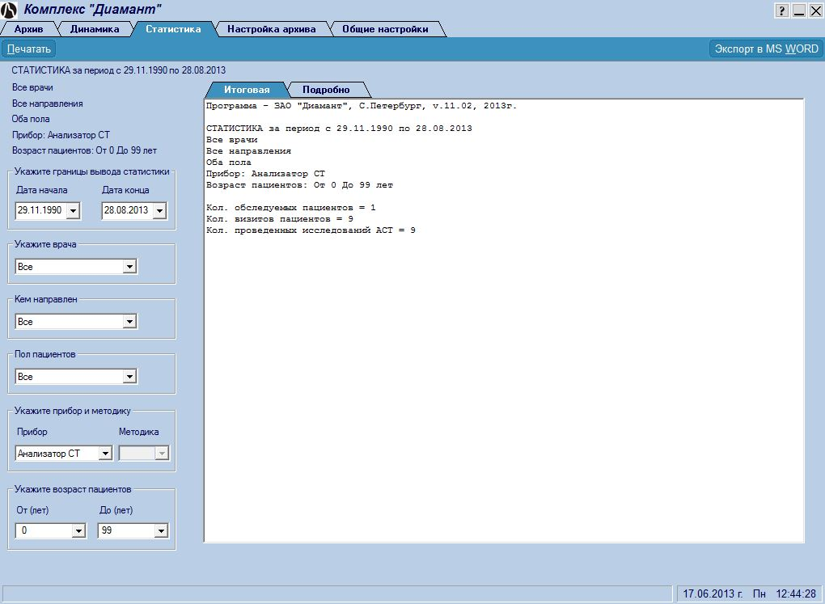

Рис.10 Статистика исследований (краткая форма).

По умолчанию показывается краткая форма статистики, нажав на закладку «Подробно» Вы можете видеть полную форму (Рис. 11).

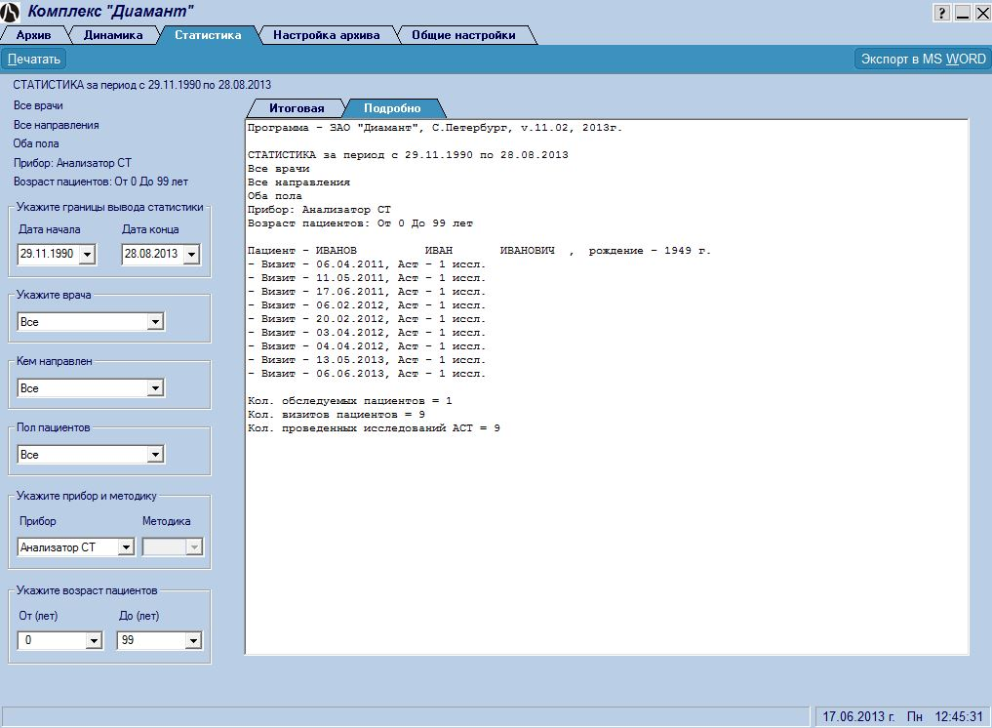

Рис.11 Статистика исследований (полная форма).
Критерии поиска в архиве для статистики устанавливаются Вами с помощью выпадающих меню в левой части окна. Вы можете выбрать:
- любой год из последних десяти,
- любой месяц из указанного года или весь год,
- любого обследующего врача или всех врачей,
- любого направляющего на обследование врача или всех врачей,
- пациентов мужского или женского пола или всех пациентов,
- исследования указанным прибором или всеми приборами,
- если прибор имеет несколько методик исследования, то можно указать конкретную методику или выбрать все методики,
- пациентов определенного года рождения (указав от какого и до какого года рождения) или пациентов любого возраста.

По умолчанию программа устанавливает текущие год и месяц, остальные критерии не конкретизированы. Вы можете вывести текущую таблицу на печать (кнопка-меню ) или передать ее редактору MS WORD. Для вывода в MS WORD необходима установленная в системе библиотека .NET, Дистрибутив .NET находится на инсталляционном СД диске, входящим в комплект поставки (если .NET не установлена, при вызове этой функции программа предложит ее автоматически установить).

НАСТРОЙКА АРХИВА

В этом окне (Рис. 12) Вы можете создавать, удалять, лечить и т.д. Ваши архивы.

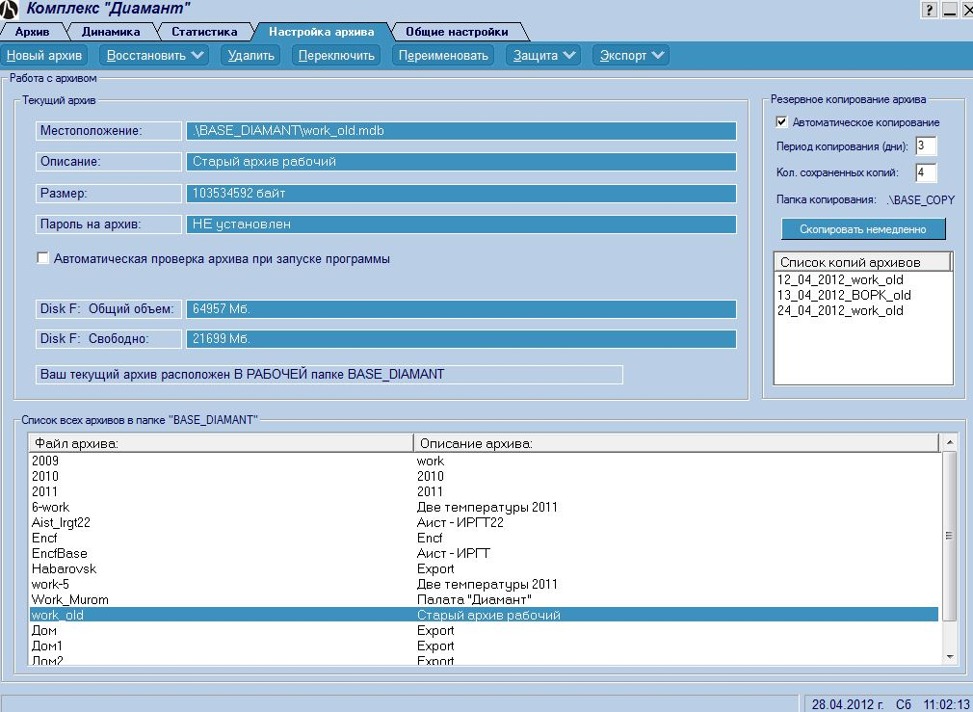
Рис.12 Настройка архива.
Ваши архивы могут храниться в рабочей папке «BASE_DIAMANT» (отображаются в нижней части окна) или в любом ином месте Вашего или сетевого компьютера.
Тот архив, с которым Вы сейчас работаете, называется текущим. Информация о нем всегда отображена в верхней части окна (местоположение, название, размер). Вы также можете видеть установлен или нет пароль на архив. Ниже, Вы можете включить или выключить режим автоматической проверки на работоспособность текущего архива при загрузке программы. . Если Ваш компьютер нового поколения и архив не очень большой, рекомендуем включить этот режим. На старых компьютерах проверка архива может быть длительной.
Ниже представлена информация о вашем диске. Показан общий объем и величина свободного пространства. Обязательно контролируйте величину свободного пространства, оно не должно быть менее 10-20 Мб.
В правой части окна Вы можете установить и настроить режим автоматического резервного копирования текущего архива.
- Установите период копирования архива. Например, если Вы установили число 3, то копирование будет проводиться каждые 3 дня.
- Установите количество сохраненных копий архива. Например, если Вы установили число 4, то программа будет хранить 4 копии архива, по мере необходимости удаляя первую и добавляя текущую.
- Используйте кнопку для принудительного копирования Вашего архива.
- Копии хранятся в рабочей папке “BASE_KOPY”. Автоматическое резервное копирование проводится при завершении работы программы.
Все управление архивами осуществляется с помощью кнопок-меню в верхней части окна (Рис. 12а) или с помощью контекстного меню, вызываемого нажатием правой клавиши мыши в области списков архивов (Рис. 12б)
Рис.12а Кнопки управления архивом.
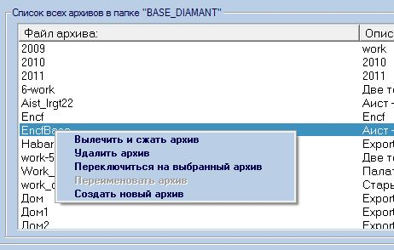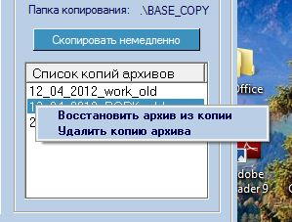
Рис.12б Контекстное меню управления архивом.
- «Новый архив». Режим позволит Вам создать и сделать текущим новый архив. В стандартном окне проводника Windows, которое откроется при нажатии на эту кнопку, укажите местоположение и имя файла нового архива (расширение файла должно быть «.mdb»). Далее во вновь открывшемся окне введите дополнительное название архива, например, «Палата 22». Новый архив будет создан в указанном Вами месте. Не бойтесь создавать новые архивы, Вы всегда можете вернуться к старым архивам для их просмотра и пополнения.
- «Восстановить». Режим позволяет восстанавливать и сжимать текущий архив (что может существенно сэкономить свободное место на диске) . Не бойтесь проводить эту операцию как можно чаще. Режим так же позволит Вам восстановить архив из резервной копии, если по каким то причинам Ваш архив перестал работать. Копия архива создается автоматически при каждой новой загрузке программы.
- «Удалить». Для удаления ненужного архива щелкните мышью один раз по его названию в списке архивов. Затем нажмите кнопку-меню «Удалить». Программа попросит подтверждения на удаление и, если Вы ответите положительно, архив будет удален. Внимание, текущий архив удалить нельзя (для удаления архивов, расположенных в других папках или в сети используйте стандартные средства Windows).
- «Переключить». Кнопка служит для переключения между архивами. В стандартном окне проводника Windows, которое откроется при нажатии на эту кнопку, укажите местоположение и имя файла архива, на который Вы хотите переключиться. После подтверждения программа сделает текущим выбранный Вами архив. (То же самое произойдет, если Вы дважды щелкните мышью на нужном архиве в списке архивов в нижней части окна).
- «Переименовать». Вам будет предложено ввести новое имя архива и дополнительное название архива, после чего архив будет переименован.
- «Защита». Режим позволит Вам установить (или снять) пароль на архив, что защитит Вас от несанкционированного удаления данных из архива или удаления всего архива. Для установки пароля введите в отведенном поле несколько хорошо известных Вам символов. Обязательно запомните введенную последовательность. Для снятия пароля введите старый пароль и, если Вы указали его правильно, пароль будет снят.
- «Экспорт». Режим позволит Вам скопировать или перенести исследования из текущего архива в любой другой или новый архив. При копировании - данные в текущем архиве сохраняются, при перенесении – удаляются. Сначала Вам нужно будет указать имя файла архива куда будут копироваться (переноситься) данные. Если архива с таким именем нет, программа предложит Вам создать новый архив и, если Вы согласитесь, новый архив будет создан. Далее будет выведено окно (Рис.13) со списком пациентов в текущем архиве.
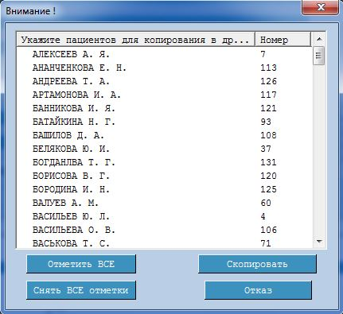
Рис.13 Окно со списком пациентов.
Щелкните мышью на пациентах, данные которых Вы собираетесь скопировать (перенести) в другой архив. Используйте кнопки и для ускорения выбора. Нажмите кнопку для начала процесса копирования (перенесения) данных. Процесс может быть длительным. После завершения, данные для отмеченных Вами пациентов будут скопированы (перенесены) из текущего архива в архив, указанный Вами.

ОБЩИЕ НАСТРОЙКИ

Это вспомогательное окно (Рис. 14) к которому не надо обращаться каждый раз. Все настройки запоминаются и могут быть исправлены Вами по мере необходимости.

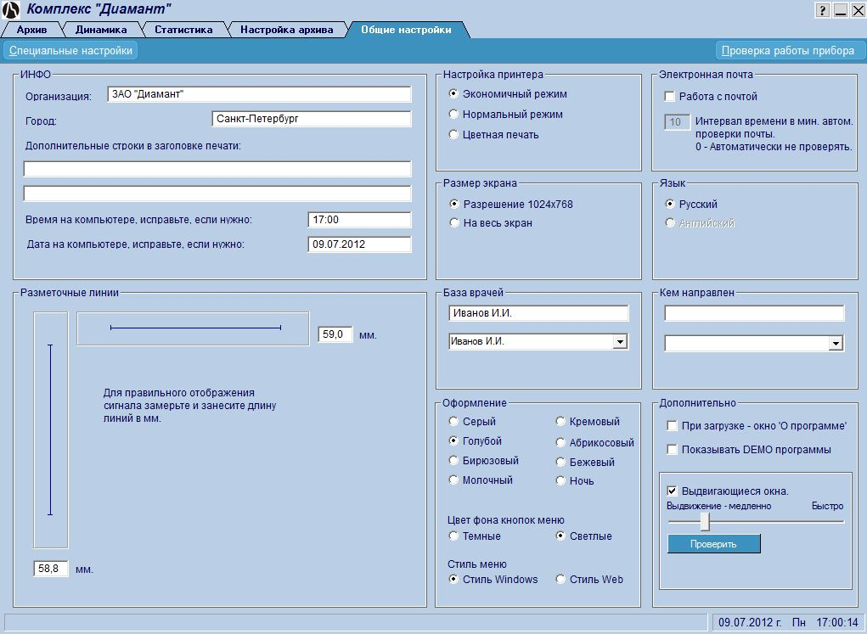
Рис.14 Общие настройки.
- В поле «Инфо» введите или откорректируйте названия Вашего города и организации (Вашего учреждения), дополнительные строки в заголовке печатных страниц (cтроки выводятся в заголовке при печати таблиц и графиков), а так же установите при необходимости правильное текущее время и дату на Вашем компьютере..
- В поле «Разметочные линии» для правильного отображения сигналов (вертикального и горизонтального масштабов) на экране Вашего компьютера замерьте линейкой на экране и занесите в отведенные поля длины горизонтальной и вертикальной синих линий.
- В поле «Настройка принтера» установите режим печати для Вашего принтера.
- В поле «Размер экрана» установите режим отображения программных окон относительно разрешения монитора компьютера. В режиме “На весь экран” программа сама подстроится на установленное разрешение, иначе максимальный размер окон не превышает 1024*768 пикселей.
- В поле «Электронная почта»:
- Снимите флажок «Работа с почтой», если Вам не нужно отправлять или принимать электронную почту с результатами исследований. Иначе, укажите период времени в минутах, с которым программа будет опрашивать почтовый сервер о наличии новых писем. Если Вы укажете значение «0», автоматическая проверка осуществляться не будет (см. раздел «Работа с электронной почтой», Рис 18).
- Поле «Язык» в данной версии программы не изменяется.
- Поля «База врачей» и «Кем направлен» заполняются одинаково. С помощью выпадающего меню выберите фамилию врача. Если необходимой фамилии нет, выберите пустую строку. Занесите (исправьте) фамилию в поле над выпадающим меню.
- В поле «Оформление» установите цветовой стиль раскраски рабочих окон программы.
- Установите цвет управляющих кнопок-меню.
- Установите способ отображения выпадающего меню. Щелчок по управляющей кнопке – «В стиле Windows», или просто наведение курсора – «В стиле Web».
В поле «Дополнительно»:
- Снимите флажок, если Вы не хотите видеть информацию о программе (Рис. 15) при загрузке.
- Снимите флажок, если Вы не хотите видеть информацию о демонстрационных версиях программ.
- Снимите флажок, если Вы не хотите использовать эффект выдвигающихся окон. Иначе с помощью бегунка установите удобную скорость выдвижения. Чем больше значение Вы установите, тем быстрее будет выдвижение окна. Скорость выдвижения связана с мощностью Вашего компьютера. Используйте кнопку «Проверка» для опробования установленной скорости.
Примечание:
Кнопка "Специальные настройки" доступна только для наладчиков программ фирмы ЗАО «Диамант».

ИНФОРМАЦИЯ О ПРОГРАММЕ
Для получения информации о программе и фирме ЗАО «Диамант» нажмите кнопку «Инфо». Вы увидите следующее окно (Рис. 15).
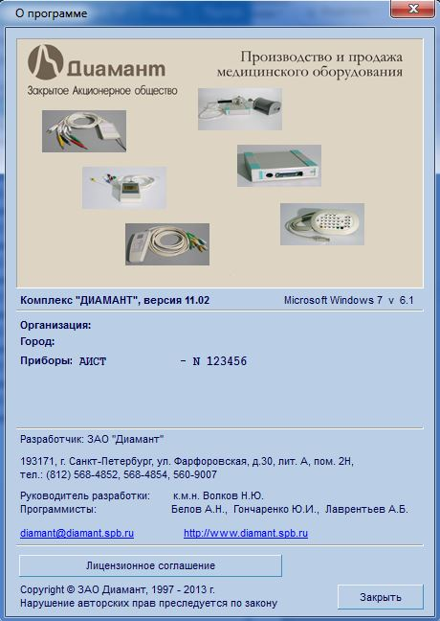
Рис.15 Окно «О программе».

В окне отображена информация о версиях программы и текущей операционной системы, об организации – владельце комплекса и о приборе, а так же, информация об организации – разработчике комплекса, ЗАО «Диамант».

РАБОТА С ЭЛЕКТРОННОЙ ПОЧТОЙ В ГЛАВНОМ ОКНЕ
Под работой с электронной почтой подразумевается отправка и получение электронных писем с результатами исследований. Для того, чтобы Вы могли использовать этот режим Вам необходимо:
- иметь подключение к интернету,
- правильно настроить входящую и исходящую почту,
- в «Общих настройках» (Рис 14) установить флажок – «Работа с почтой» и при желании задать время автоматической проверки поступающей почты.
Здесь, в «Главном окне», Вы можете только настраивать, получать и обрабатывать письма (Рис. 16, 17). Отправлять и получать письма с исследованиями Вы можете в рабочих программах.

Настройка почты.

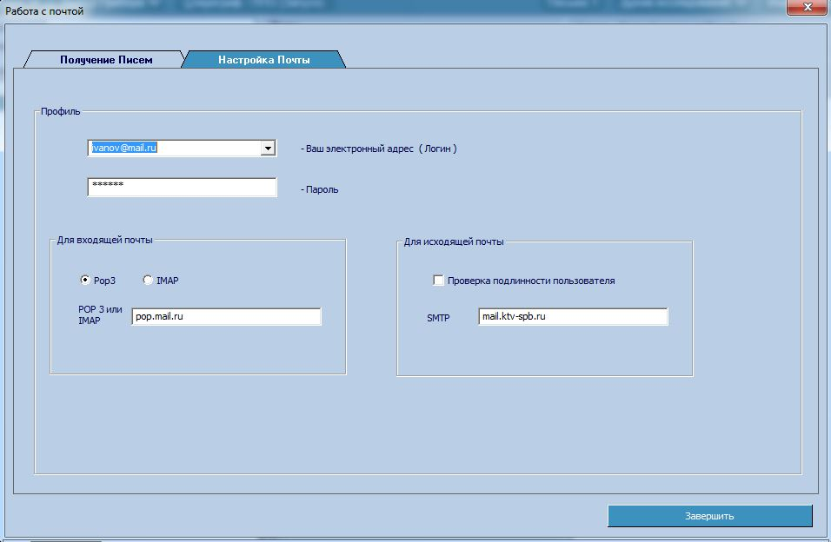

Рис.16 Настройка почты.

- Укажите свой электронный адрес.
- Пароль для Вашего электронного адреса.
- Для входящей почты укажите:
- протокол получаемой почты POP3 или IMAP.
- имя сервера получаемой почты.
- Для исходящей почты укажите:
- Требуется ли проверка подлинности.
- SMTP – имя сервера отправляемой почты. Его можно узнать у Вашего поставщика интернет-услуг или это почтовый сервер Вашей электронной почты.

Эти настройки аналогичны настойкам Вашей учетной записи в почтовом клиенте.
Получение писем.

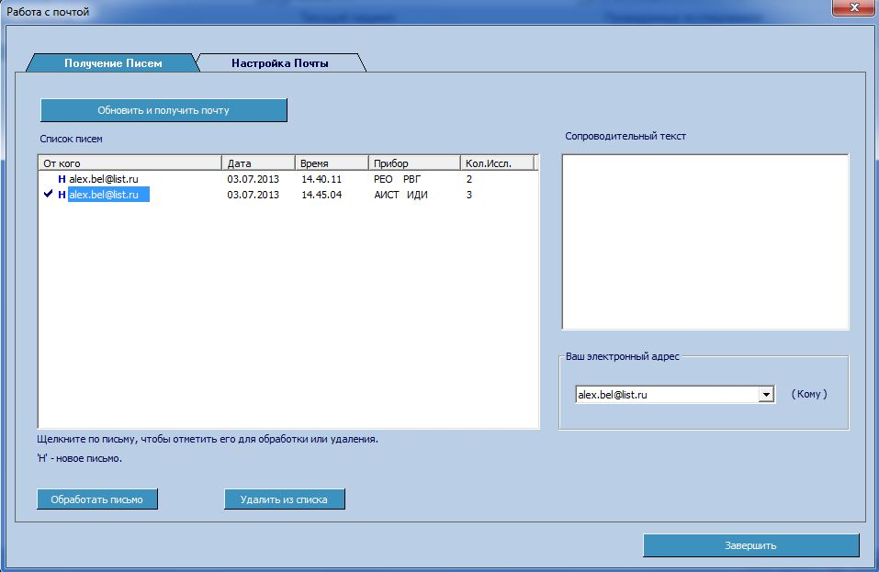

Рис.17 Получение писем.

В поле «Ваш электронный адрес» укажите адрес электронной почты, на который Вы получаете письма.

В поле «Список писем» отображается список уже полученных и новых писем (отмечены буквой «Н»). Если в «Общих настройках» (Рис 14) Вы указали время автоматической проверки почты, то этот список обновляется автоматически при открытии этого окна. Иначе, для обновления списка писем, нажмите кнопку .
Для просмотра сопроводительного текста письма щелкните мышью на полученном письме. В правой, нижней части окна Вы увидите текст письма. Естественно, для нового, неполученного письма, текст не отображается.
Для того, чтобы обработать письмо и передать рабочей программе результаты исследования, щелкните по нужному письму (отметьте его галочкой). Далее нажмите на кнопку . Результаты исследования, полученные в письме, будут переданы рабочей программе, где Вы сможете их просмотреть, откорректировать, вновь отослать по почте, сохранить в архиве. За один раз можно обработать только одно письмо.
Для удаления ненужных писем на почтовом сервере и у Вас на компьютере, отметьте письма галочкой и нажмите кнопку . Количество одновременно удаляемых писем не ограничено.

РЕДАКТОР ФОТОГРАФИЙ

Редактор изображений позволяет быстро создать фотографию с нужными пропорциями из файла с фото или получить её с помощью веб-камеры.

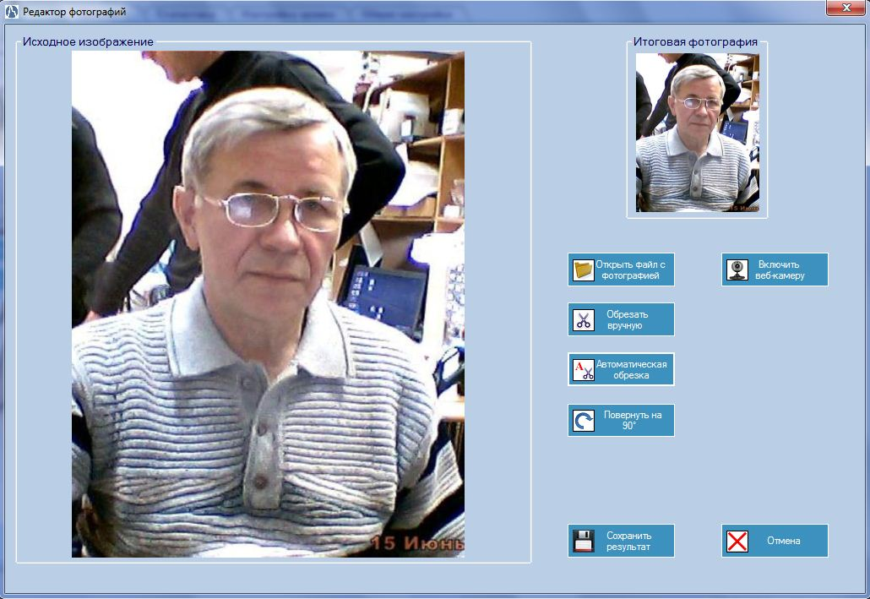

Рис. 18. Главное окно редактора фотографий

Загрузка имеющейся фотографии
Вы можете загрузить в редактор фотографию с подключенного к компьютеру фотоаппарата или с жёсткого диска. Для этого нажмите кнопку 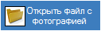 и в открывшемся окне выберите файл с фотографией (поддерживаются следующие форматы файлов: jpeg, png, gif, bmp, tif). Выбранная фотография будет автоматически обрезана в соответствии с требуемыми пропорциями, уменьшена и помещена в поле «Итоговая фотография». Если вы хотите выбрать другой фрагмент исходной фотографии, воспользуйтесь функцией обрезки вручную.

Сохранение результата
При нажатии кнопки 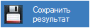 итоговая фотография сохраняется в базу данных программы, а редактор фотографий автоматически закрывается.

Обрезка фотографии вручную
Нажмите кнопку 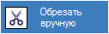 и на фотографии появится белая рамка с красными углами. Часть фотографии внутри рамки сохраняется в качестве итоговой фотографии, остальная удаляется.
Для перемещения рамки обрезки по фотографии наведите курсор мыши на рамку (желательно ближе к центру), нажмите и не отпускайте левую кнопку мыши, затем переместите рамку в нужное место. Отпустите кнопку мыши.
Для изменения размеров рамки подведите указатель мыши к красному углу рамки обрезки (при этом указатель мыши должен принять вид двунаправленной стрелки), нажмите левую кнопку мыши и не отпускайте, перемещая мышь, измените размер рамки. Отпустите кнопку мыши.
Фотография, получаемая в результате обрезки исходной фотографии, отображается в поле «Итоговая фотография».
Убрать рамку выделения можно с помощью кнопки .

Автоматическая обрезка фотографии
Обрезка происходит при нажатии кнопки 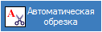 в соответствии с пропорциями заложенными в программе. Если фотография вертикальная, то остаётся её верхняя часть, а остальное отрезается. Если фотография горизонтальная, то остаётся её центральная часть, а остальное отрезается (рис. 19).
Фотография, получаемая в результате обрезки исходной фотографии, отображается в поле «Итоговая фотография».

Рис. 19. Схема автоматической обрезки вертикальной (слева) и горизонтальной (справа) фотографии.

Поворот фотографии
При нажатии кнопки 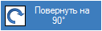 исходная фотография поворачивается на 90˚ по часовой стрелке.

Получение фотографий с помощью веб-камеры

Для правильной работы данной функции на компьютере должна быть подключена веб-камера и установлены соответствующие драйверы. Также во время работы программы «Диамант» необходимо закрыть все остальные программы, использующие веб-камеру.
Включите веб-камеру с помощью кнопки 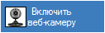 и дождитесь пока в поле «Исходная фотография» появится изображение с веб-камеры.
Чтобы сохранить подходящий кадр нажмите кнопку 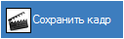, при этом веб-камера автоматически выключается и на полученной фотографии появляется рамка ручной обрезки. Все когда-либо сохранённые кадры записываются в папку «PHOTO», которая находится в корневой папке программы «Диамант» (по умолчанию это «C:\DIAMANT_v11\PHOTO»). Файлы с кадрами имеют имена «photo_N.jpg», где N-порядковый номер фотографии.
Чтобы выключить веб-камеру без сохранения кадра нажмите кнопку 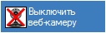.
Для получения фотографий человека во весь рост, вы можете повернуть веб-камеру на 90˚ относительно стандартного положения. При этом нужно будет повернуть изображение, поступающее из веб-камеры с помощью кнопки.
Если на компьютере установлено несколько веб-камер, то после нажатия кнопки потребуется выбрать одну из них в специальном окне.

Завершение работы с редактором фотографий
Для закрытия редактора предусмотрена кнопка 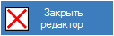. Если итоговая фотография была изменена, то редактор предложит сохранить изменения или выйти без сохранения новой фотографии.
Если для завершения работы с редактором использовать стандартную кнопку закрытия окна (кнопка с крестом в правом верхней углу окна), то итоговая фотография не сохраняется.

УСТРАНЕНИЕ НЕПОЛАДОК ПРИ РАБОТЕ С КОМПЛЕКСОМ
1. Ошибка подключения к базе данных (Рис 20).

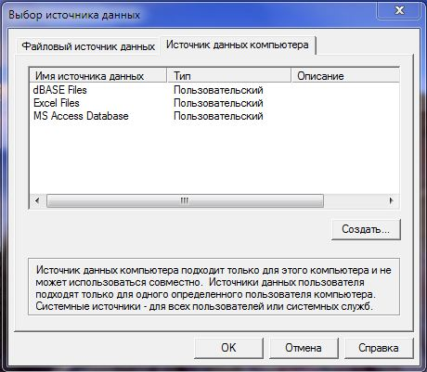

Рис.18 Ошибка подключения к базе данных.

Ошибка может возникать в случае, если программе не удается подключиться к базе данных. Необходимо сделать следующее:
- завершить работу с программой (кнопки отмена и выход).
- проверить и при необходимости снять режим «только чтение» в атрибутах файла базы данных.
- установить права администратора в свойствах ярлыка программы.
- вновь вызвать программу на выполнение.

2. В операционной системе «Windows 8» для прибора Аист, при использовании режима работы с фотографиями, при первом обращении необходимо подключение к интернету, для установки библиотеки .Net версии 3.5.

РАБОТА С ПРОГРАММОЙ АИСТ
Для перехода в программу АИСТ щелкните мышью по кнопке «АИСТ (Запуск)» главного окна (рис. 2).
В верхней части окна программы АИСТ находится строка информации с данными пациента и датой проведения наблюдений (Рис. 21).
Рис.21 Строка информации.

Кнопки в правой части строки позволят Вам вызвать справочную систему «?» (аналогично нажатию F1), свернуть программу «__» или завершить работу с прибором и вернуться в главную оболочку «X».
Ниже расположены кнопки управления программой (Рис.22).
Рис.22 Кнопки управления программой
Кнопки могут нажиматься мышью или с помощью совместного нажатия клавиши «Alt» и подчеркнутой буквы на кнопке (например, Вы можете завершить работу с прибором, одновременно нажав клавиши «Alt» и «З»). Кнопки могут быть активными (более яркого цвета) или пассивными, т.е. недоступными в данный момент (они могут становиться активными по мере выполнения Вами каких либо действий). Кнопки, помеченные символом , имеют выпадающее меню (Рис. 23). Для выбора необходимого режима подведите курсор мыши к нужной кнопке, она станет активной, и щелкните по ней. Если у кнопки есть меню, щелкните по необходимой строке.
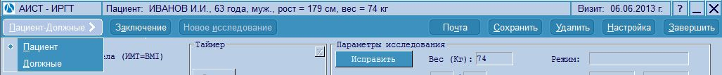
Рис.23 Пример выпадающего меню.
В нижней части окна программы всегда выводится строка с дополнительной информацией (Рис. 24) - фамилия врача, режим работы (рабочий или демонстрационный), номер прибора, порт ввода сигнала и текущие дата и время.
Рис.24 Дополнительная информация.

УПРАВЛЕНИЕ ПРОГРАММОЙ
Существуют следующие возможности управления программой с помощью кнопок-меню:
- «Пациент-Должные» - вывод окна для просмотра и коррекции карты пациента (Рис.25) и просмотра должных значений (Рис.26). Заполнение и коррекция карты пациента в полном объеме проводится в главной оболочке программы. Здесь Вы можете изменить только те параметры, которые важны в данной методике (обычно Рост и Окружность запястья пациента). Необходимо помнить, что в режиме просмотра архивных исследований Вы заменяете параметры, касающиеся только этого архивного исследования. Параметры сегодняшнего исследования при этом не меняются.

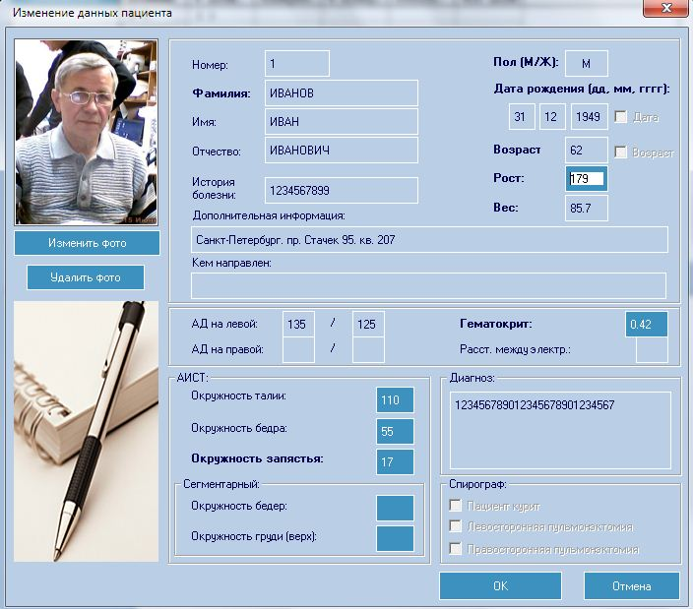  Рис.25 Карта пациента | 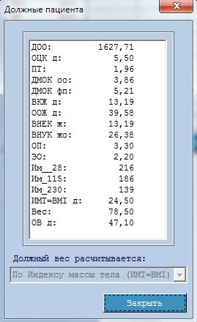  Рис.26 Должные пациента
- «Заключение» - вывод окна для формирования текстового заключения и комментариев к исследованию.
- «Новое исследование» - проведение нового исследования.
- «Почта» - отсылка и прием электронных писем с результатами исследования, если установлен флажок «Работа с почтой» в закладке «Общие настройки» главного окна программы.
- «Сохранить» - сохранение результатов исследования в архив, вывод на печать и ряд дополнительных функций.
- «Удалить» - удаление текущего исследования. Вы можете полностью удалить текущее исследование, если оно еще не записано в архив. Удаление архивных исследований проводится в главном окне программы.
- «Настройка» - вывод окна настройки программы.
- «Завершить» - завершение работы с прибором и выход в главное окно программы.
Кнопка поможет Вам изменить количество и очередность показателей в таблице с результатами.
Кнопка открывает окно с параметрами исследования, в котором Вы сможете сделать необходимые исправления в текущем исследовании.

ПРОВЕДЕНИЕ ИССЛЕДОВАНИЯ
При работе с программой вид окон зависит от поставленного Вам прибора.
Существует три модификации прибора: АИСТ-мини, АИСТ и АИСТ-ИРГТ.

РАБОТА С ПРИБОРОМ АИСТ-мини
Для измерения ипедансов кратковременно ( не более 0,5 сек ) на приборе нажмите на кнопку «О», загорится синий светодиод и прибор начнет измерение импедансов. Через 5 сек на дисплее высветятся результаты измерений. Перенесите результаты измерений на бумагу, т.к. через 15 сек прибор автоматически отключится, но результаты последнего измерения будут сохранены в памяти прибора. Чтобы извлечь их из памяти нажмите и удерживайте постоянно нажатой кнопку «О». Через 2 сек на дисплей будут выведены результаты последних измерений, которые мигают, чтобы показать, что они извлечены из памяти. Результаты будут высвечиваться до тех пор, пока нажата кнопка «О». После отпускания кнопки прибор выключится.
При работе с этим прибором Вы вручную заносите в программу результаты исследования.
После перехода в программу АИСТ Вы увидите следующее окно (Рис. 27).
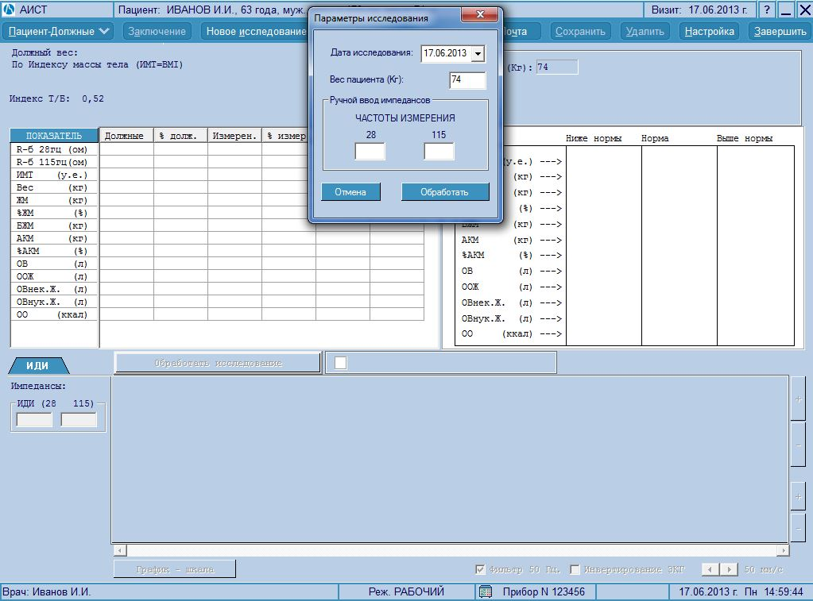
Рис.27 Основное окно программы при работе с прибором АИСТ-мини.
В окне «Параметры исследования» введите измеренные с помощью прибора АИСТ – мини импедансы. В случае необходимости измените дату исследования и вес пациента. Нажмите кнопку «Обработать».
Результаты обработки исследования отобразятся в виде таблицы и графика отклонений (Рис. 28).
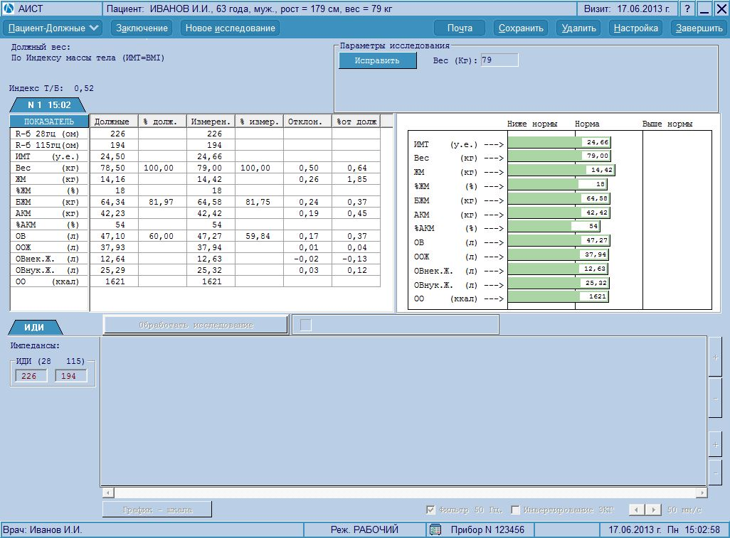
Рис.28 Результаты обработки исследования прибором АИСТ-мини.
Теперь Вы можете сформировать заключение (кнопка «Заключение», смотри формирование заключения при работе с прибором АИСТ), вывести результаты на печать или в архив (кнопка «Сохранить») и т.д.
Для занесения результатов следующего исследования данного пациента нажмите на кнопку , откроется окно с «Параметрами исследования», в котором Вы вновь сможете ввести новые импедансы, откорректировать дату исследования и вес пациента (Рис. 27).

РАБОТА С ПРИБОРОМ АИСТ
Этот прибор подключается к порту компьютера, и результаты исследования автоматически поступают в программу.
После перехода в программу АИСТ Вы увидите следующее окно (Рис. 29).
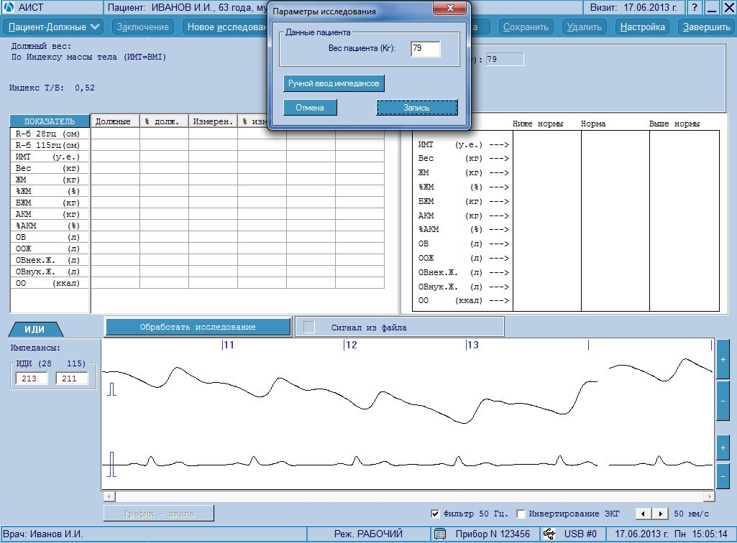
Рис.29 Основное окно программы при работе с прибором АИСТ.
В центральной части окна программы находится таблица с результатами наблюдений и график отклонений ряда показателей от норм, которые будут заполнены после проведения исследования.
В нижней части экрана отображается информация о поступающем с прибора сигнале (реограмма). Добейтесь, чтобы реограммы были без помех и артефактов. Зеленый индикатор качества поступающего сигнала говорит, что все нормально, мигающий розовый – плохо лежат электроды, мигающий красный – прибор не подключен к компьютеру.
Кнопками «+» и «-» установите необходимый вертикальный масштаб РЕО и ЭКГ каналов. При необходимости установите флажки «Фильтра 50 Гц» и «Инвертирование ЭКГ».
- используйте переключатель для изменения горизонтального масштаба отображаемого сигнала.
В окне «Параметры исследования» введите (исправьте) вес пациента.
Для ввода импедансов «вручную» нажмите кнопку 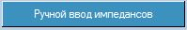 и в открывшемся дополнительном окне введите измеренные импедансы.
Нажмите кнопку «Запись».
Через 15 – 20 секунд нажмите кнопку , появятся результаты обработки (Рис.30).
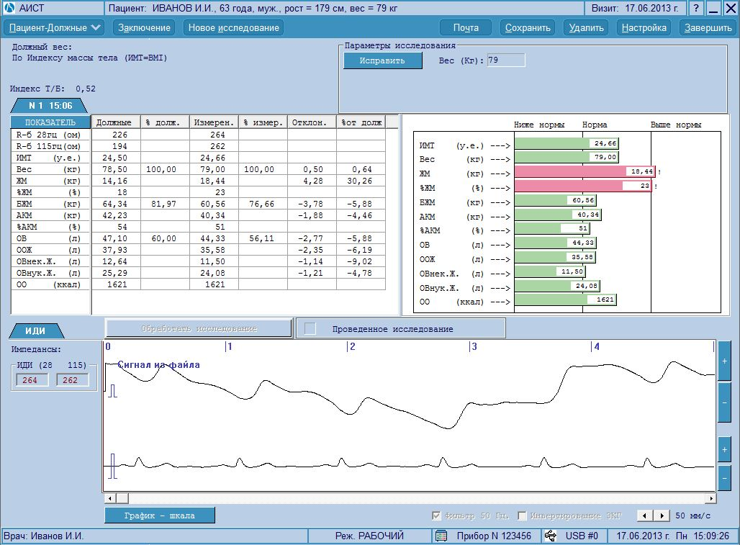
Рис.30 Результаты обработки исследования прибором АИСТ.
Теперь Вы можете сформировать заключение (кнопка «Заключение») и вывести результаты на печать или в архив (кнопка «Сохранить»).
- используйте горизонтальную полосу прокрутки (бегунок) для просмотра необходимых фрагментов сигнала.
Надо помнить, что в обработку идут средние значения импедансов за период времени, установленный в окне «Настройка». Вы можете выбрать любой отрезок измерений для получения средних импедансов. Для этого нажмите на кнопку . Откроется окно с графиком-шкалой сигнала (Рис. 31), в котором Вы сможете выбрать необходимый отрезок реограммы для усреднения импедансов.
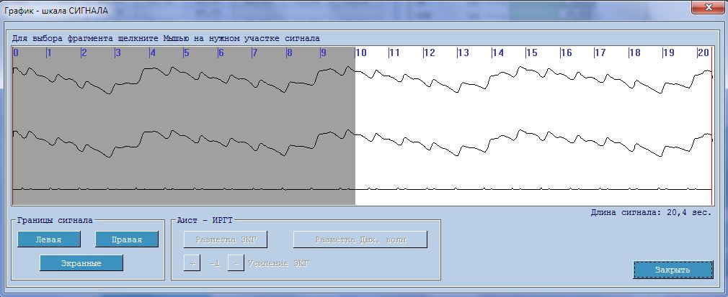
Рис.31 График-шкала.
- Изменение левой границы сигнала. Для установки левой границы щелкните по кнопке . Перемещайте появившийся вертикальный маркер с помощью мыши на выбранное Вами начало кривых для анализа и щелкните левой кнопкой мыши. Граница будет установлена. После этого часть сигнала, находящаяся слева от установленной границы, будет исключена из обработки.
- Изменение правой границы сигнала, кнопка . Устанавливается аналогично, но из анализа будут исключена реограмма, находящиеся справа от границы.
- Установка "экранных" границ. В этом случае будут обработана реограмма, видимая на экране (серый фон окна "График-шкала сигнала"). Для установки этих границ щелкните мышью по выбранному участку реограммы. Серое окно переместится, одновременно переместится реограмма на большом экране. Если Вы считаете реограмму, находящуюся в этом окне пригодной для обработки щелкните по кнопке . Будет обработана реограмма в пределах границ экрана.
Для того, чтобы провести новое исследование, нажмите кнопку . Программа вновь перейдет в режим ввода сигнала, откроется окно с «Параметрами исследования», в котором Вы сможете откорректировать вес пациента (Рис. 29) и т.д..

ЗАКЛЮЧЕНИЕ ПО РЕЗУЛЬТАТАМ ИССЛЕДОВАНИЯ АИСТ
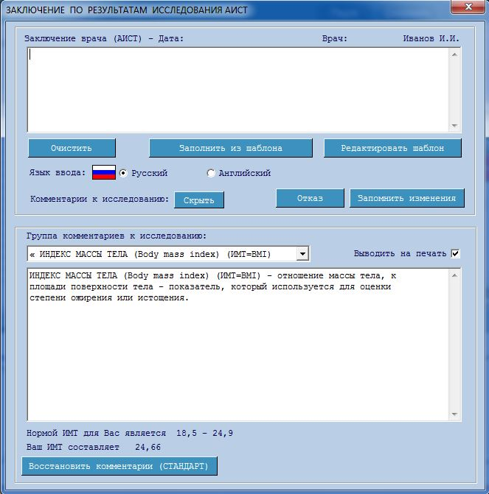

Рис.32 Окно "Заключение по результатам исследования АИСТ".

В этом окне Вы можете:
- Формировать и редактировать текстовые заключения врача.

- Удалить заключения по исследованию - кнопка . После этого Вы можете ввести новое заключение.

- Заполнить (редактировать) шаблон заключения и вставлять текст шаблона в текстовое заключение, кнопки - и .

- Просматривать заключение и комментарии к исследованиям с помощью вертикальных полос прокрутки.
- Редактировать комментарии. Для этого установите маркер (мигающую вертикальную черту) в нужное место и с помощью клавиатуры введите новые фразы или удалите лишние, используя правила редактирования Word.

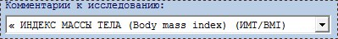 с помощью выпадающего меню выберите для редактирования группу комментариев к исследованию.

Снимите флажок , если Вы не хотите выводить на печать эту группу комментариев.

- нажмите эту кнопку, если Вы изменяли комментарии к исследованию и хотите восстановить их из резервной копии. Комментарии будит восстановлены без Ваших исправлений.

- нажмите на эту кнопку, если Вы проводили редактирование текстового заключения или комментариев к исследованию и хотите сохранить изменения.

- используйте эту кнопку, если Вы не хотите сохранять изменения в заключении или в комментариях.

- кнопка позволит Вам спрятать «Комментарии к исследованиям» или вновь их отобразить.

РАБОТА С ПРИБОРОМ АИСТ-ИРГТ
Этот прибор подключается к порту компьютера, и результаты исследования автоматически поступают в программу. Вы можете проводить исследования в любом из двух режимов: АИСТ (только один протокол исследования - АИСТ) или АИСТ-ИРГТ (методика АИСТ плюс методика ИРГТ, два протокола исследования).
После перехода в программу АИСТ Вы увидите следующее окно (Рис. 33).

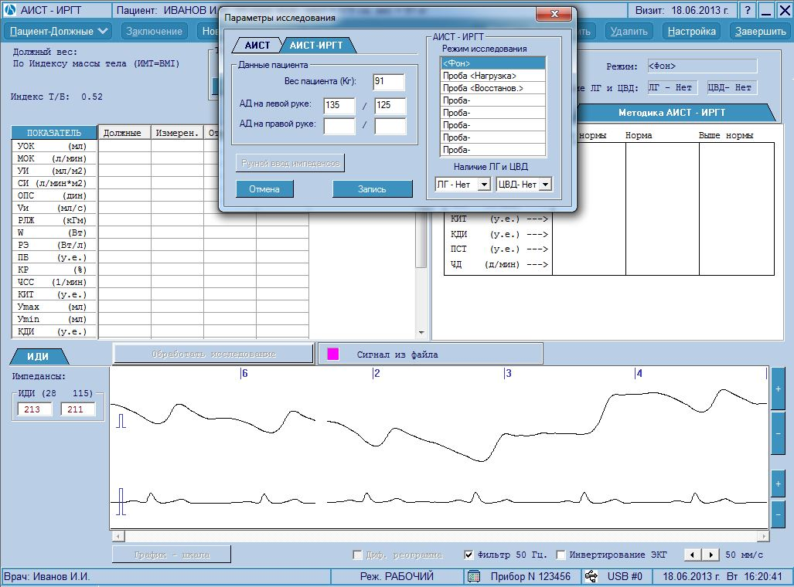
Рис.33 Основное окно программы при работе с прибором АИСТ-ИРГТ.
В окне «Параметры исследования» с помощью закладок установите необходимый режим исследования «АИСТ» или «АИСТ-ИРГТ». Работа в режиме «АИСТ» аналогична описанному выше.
. В методике «АИСТ-ИРГТ» в окне «Параметры исследования» укажите режим исследования, наличие «ЛГ» и «ЦВД», исправьте (при необходимости) вес и введите АД пациента. В случае, если АД не введено, то показатели, связанные с ним, не будут рассчитаны.
Наложите электроды на пациента, добейтесь, чтобы реограмма была без помех и артефактов. Обратите внимание на значения импедансов.
Нажмите кнопку «Запись».
Через 15 - 20 секунд нажмите кнопку . Программа обработает введенную реограмму и откроет окно "График-шкала СИГНАЛА", в котором представлен весь введенный сигнал (Рис.35). В нем Вы сможете выбрать (при необходимости) нужный фрагмент записанной реограммы или исправить разметку ЭКГ и дыхательных волн.
Закройте окно "График-шкала СИГНАЛА". На экране будет представлен обработанный сигнал (Рис. 34).
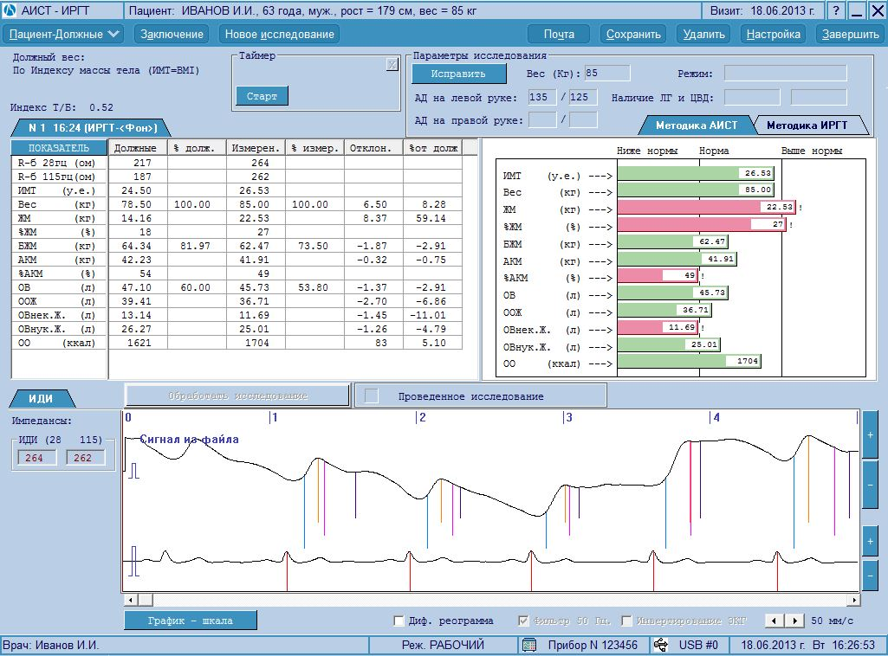
Рис.34 Результаты обработки исследования прибором АИСТ-ИРГТ.
Теперь Вы можете сформировать заключение (кнопка «Заключение») и вывести результаты на печать или в архив (кнопка «Сохранить»).
- используйте горизонтальную полосу прокрутки (бегунок) для просмотра необходимых фрагментов сигнала (записанных и обработанных реограмм).
- используйте флажок для отображения диф. реограммы.
- «Исправление автоматической разметки ЭКГ» (при необходимости). Для этого подведите курсор мыши к ЭКГ сигналу, если, по Вашему мнению, R-пики выделены неправильно и щелкните по левой кнопке мыши. Откроется окно "Линза ЭКГ" (Рис.36).
- «Исправление автоматической разметки реограммы» (при необходимости). Для этого подведите курсор мыши к реоволне, которая, по Вашему мнению, размечена неправильно и щелкните по левой кнопке мыши. Откроется окно "Линза" (Рис.37).
Используйте закладки 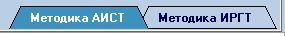 для вывода на экран соответствующих протоколов исследования.
Если Вы укажете режим «Нагрузка», то после его завершения автоматически включится таймер 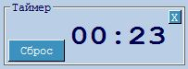. Он поможет Вам проводить режимы «Восстановление» по истечении необходимого времени.
Примечание: Вы можете использовать таймер в любое время при проведении исследований, используя кнопки «старт», «сброс» и «х»- отключить.
Вы в любой момент можете вызвать окно «График-шкала» (Рис. 35) для коррекции границ обработки сигнала и изменения разметки – кнопка .
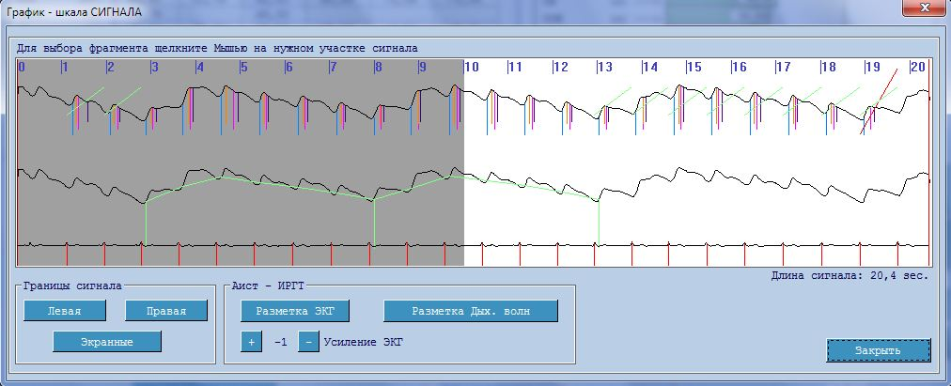
Рис.35 График-шкала в режиме ИРГТ.
- Изменение левой границы сигнала. При этом, часть сигнала, находящаяся слева от установленной границы, будет исключена из обработки. Для установки левой границы щелкните по кнопке . Перемещайте появившийся вертикальный маркер с помощью мыши на выбранное Вами начало кривых для анализа и щелкните левой кнопкой мыши. Граница будет установлена.
- Изменение правой границы сигнала, кнопка . Устанавливается аналогично, но из анализа будут исключена реограмма, находящиеся справа от границы.
- Установка "экранных" границ. В этом случае будут обработаны реограммы, видимые на экране (серый фон окна "График-шкала сигнала"). Для установки этих границ щелкните мышью по выбранному участку реограмм. Серое окно переместится, одновременно переместятся реограммы на большом экране. Если Вы считаете реограммы, находящиеся в этом окне пригодными для обработки щелкните по кнопке . Будут обработаны реограммы в пределах границ экрана.
- Разметка (корректировка разметки) R-зубцов ЭКГ (Рис.36). Для этого, щелкните по кнопке .
- Разметка дыхательных волн. Для этого, щелкните по кнопке , Перемещайте появившийся вертикальный маркер с помощью мыши на выбранную разметку. Щелкните левой кнопкой для снятия неправильной разметки или установки правильной.
- Усиление ЭКГ. Используйте кнопки «+», «-» для увеличения или уменьшения ЭКГ сигнала, если снятый ЭКГ сигнал имеет очень малую или очень большую амплитуду и программа плохо выделяет R-пики. Надо помнить, что величина усиления автоматически запоминается, и будет использована в следующем исследовании.

КОРРЕКЦИЯ РАЗМЕТКИ ЭКГ
Режим вызывается из окна «График-шкала» или щелчком мыши на сигнале ЭКГ в окне отображения сигналов.
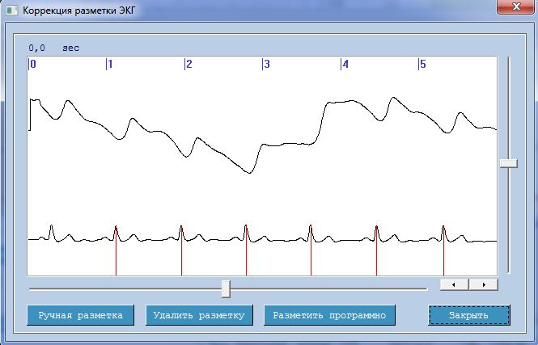
Рис.36 Коррекция разметки ЭКГ.
ВОЗМОЖНЫЕ ДЕЙСТВИЯ:
- Перемещение в окне коррекции всего сигнала для его просмотра и исправления (кнопки).
- Изменение вертикального масштаба (усиления) сигнала. Для этого воспользуйтесь вертикальной полосой прокрутки.
- Изменение горизонтального масштаба (скорости) сигнала. Для этого воспользуйтесь горизонтальной полосой прокрутки.
- Удаление неправильной разметки; расстановка маркеров, указывающих на R-зубец.
Если разметка неправильная (маркер поставлен не на R-зубец) - щелкните по кнопке, затем подведите появившийся вертикальный маркер к неправильной разметке и щелкните по левой кнопке мыши. Разметка исчезнет.
Маркер не поставлен на R-зубец. Щелкните по кнопке, подведите мышью появившийся вертикальный маркер к R-зубцу, не имеющему разметки, и щелкните левой кнопкой мыши. Зубец будет отмечен.
Отсутствие ЭКГ-сигнала. Щелкните по кнопке, подведите мышью появившийся вертикальный маркер к началу реоволны и щелкните левой кнопкой мыши. Действуя, таким образом, разметьте все реоволны.
Используйте кнопки , для удаления всей разметки или автоматической переразметки всего сигнала.

ЛИНЗА
Режим вызывается щелчком мыши на реограмме в окне отображения сигналов.
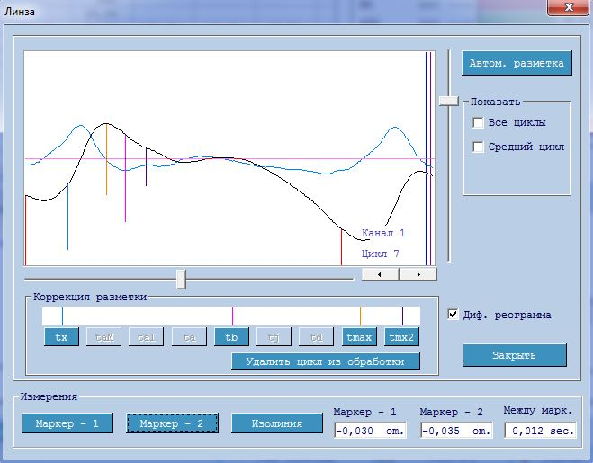
Рис.37 Линза
ВОЗМОЖНЫЕ ДЕЙСТВИЯ:
- Просмотр введенных реограмм с помощью кнопок горизонтальной прокрутки, расположенных в правом нижнем углу графика.
- Просмотр диф. Реограммы. Установите или снимите флажок.
- Изменение масштаба сигнала, вертикальный (вертикальная полоса прокрутки) и горизонтальный (горизонтальная полоса прокрутки).
- Изменение положения маркеров разметки точек реограммы. Щелкните по кнопке с выбранным для коррекции наименованием точки (например ), переместите мышью маркер в нужное место и щелкните левой кнопкой мыши. (Описание точек см. в метод. рекомендациях).
- Измерение амплитуд различных точек реограмм и длительностей между ними. Используйте кнопки для установки и перемещения маркеров и изолинии. В окошках справа будут отображаться превышения в омах между реограммой и изолинией в точках пересечения с маркерами и длительность реограммы между маркерами.
- Удаление "реоволны" (если программа ошибочно разметила артефакт, как реоволну). Для этого щелкните по кнопке. Будет удален тот цикл, который в данный момент виден на экране "Линзы" (он будет перечеркнут красной чертой и исключен из обработки).
- Просмотр всех реоволн, синхронизированных по началу анакроты (флажок ).
- Усреднение реоволны. Этот режим нужен в чрезвычайно редких случаях, когда все реоволны размечены программой неправильно и коррекция каждого цикла отнимает много времени. Для экономии времени щелкните по флажку . Появится дополнительная кнопка "Обработать по среднему циклу" и квадратик с надписью "текущий цикл". Если Вы поставите галочку в квадратик, то на фоне усредненной реоволны, Вы можете наблюдать и текущую реоволну. Для визуального сопоставления их формы и амплитуды. Откорректируйте средний цикл и щелкните по кнопке "Обработать по среднему циклу". После запроса программы на подтверждение – нажмите "ОК.
Примечание:
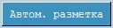- Возврат к автоматической разметке (если Вы находитесь в процессе коррекции и сомневаетесь в правильности ручной расстановки маркеров).
Если цикл перечеркнут красной чертой, то он забракован и не вошел в обработку. Вы можете разметить его «вручную».
Циклы, не вошедшие в дыхательную волну, перечеркнуты зеленой чертой.

ЗАКЛЮЧЕНИЕ ПО РЕЗУЛЬТАТАМ ИССЛЕДОВАНИЯ ИРГТ

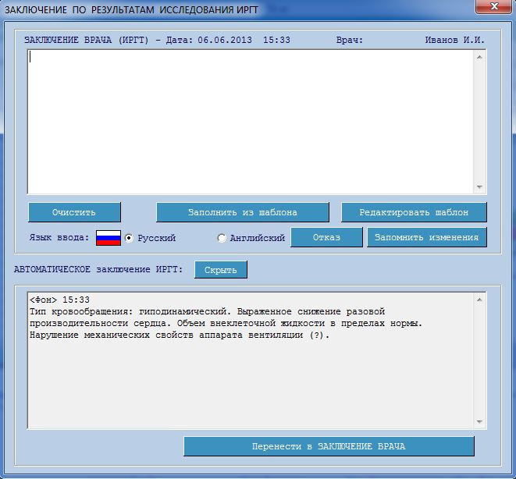
Рис.38 Окно "Заключение по результатам исследования ИРГТ".

В этом окне Вы можете:

- Просматривать заключения врача и автоматические (компьютерные) заключения ИРГТ с помощью вертикальных полос прокрутки. Редактирование компьютерного заключения невозможно.

- Заполнить (редактировать) шаблон заключения и вставлять текст шаблона в текстовое заключение, кнопки - и .

Переносить автоматические (компьютерные) заключения ИРГТ в окно ЗАКЛЮЧЕНИЕ ВРАЧА – кнопка
- Редактировать ЗАКЛЮЧЕНИЕ ВРАЧА. Для этого установите маркер (мигающую вертикальную черту) в нужное место и с помощью клавиатуры введите новые фразы или удалите лишние, используя правила редактирования Word.
- Удалить заключения врача - кнопка . После этого Вы можете ввести новое заключение.

- нажмите на эту кнопку, если Вы проводили редактирование заключения и хотите сохранить изменения.
- используйте эту кнопку, если Вы не хотите сохранять изменения в заключении.
- кнопка позволит Вам спрятать автоматические (компьютерные) заключения или вновь их отобразить.

СОХРАНЕНИЕ И ПЕЧАТЬ

Для сохранения результатов исследования в архиве нажмите кнопку 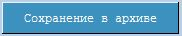 и в открывшемся окне (Рис. 40) укажите исследования для сохранения. Если Вы не сохраняли исследования, то при завершении работы программа предложит их сохранить.
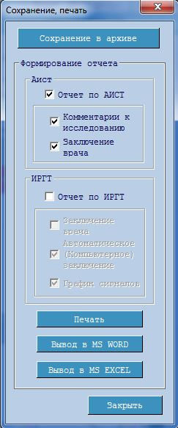

Рис.39 Окно «Сохранение, печать».

Для формирования отчета исследования поставьте «птичку» в полях.
- В режиме АИСТ:
вывод отчета исследования.
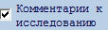 вывод комментариев к исследованию.
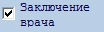 вывод заключения врача к исследованию.

- В режиме ИРГТ:
вывод отчета исследования.
вывод заключения врача к исследованию.
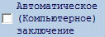 вывод компьютерного заключения к исследованию.
вывод графиков сигналов.
- Укажите куда Вы хотите вывести результаты исследования – кнопки , , . При выводе на печать – сначала Вы увидите на экране образ документа (Рис. 41), подготовленного для вывода на принтер.
Если у Вас установлены редакторы MS WORD, MS EXCEL и библиотека .NET, Вы можете импортировать в эти редакторы таблицы Вашего исследования. Дистрибутив .NET находится на инсталляционном СД диске, входящим в комплект поставки (если .NET не установлена, при вызове этой функции программа предложит Вам ее установить).
- Нажмите на кнопку , чтобы закрыть окно сохранения.

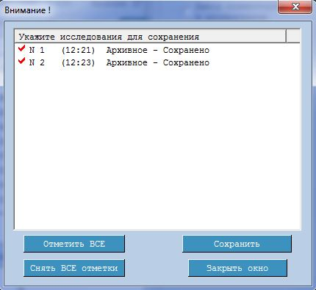

Рис.40 Выбор исследований для сохранения в архиве.

Здесь Вы можете отметить все исследования или снять все отметки, подтвердить сохранение в архиве (кнопка «Сохранить») или отказаться от сохранения (кнопка «Закрыть окно»). «Птичкой» красного цвета помечены архивные (уже сохраненные в архиве) исследования.
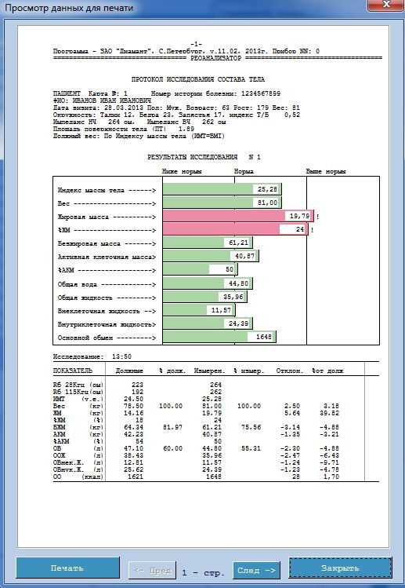

Рис.41 Просмотр и печать отчета.
В этом окне Вы можете просматривать страницы, подготовленные для печати, и вывести их на печать.

НАСТРОЙКА РАБОЧЕЙ ПРОГРАММЫ
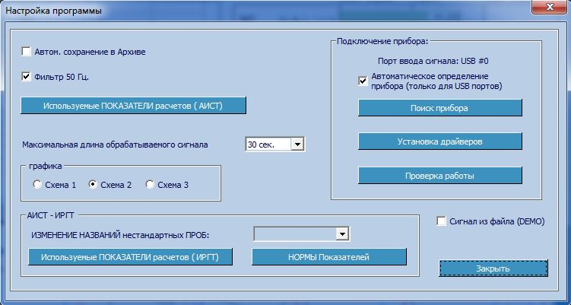
Рис.42 Настройка программы.
Работа в этом окне носит технологический характер и предназначена для общей настройки работы программы. Эту настройку достаточно выполнить один раз и программа будет работать так, как Вы ее настроили. Тем не менее, Вы в любой момент можете произвести новую настройку в соответствии с Вашим желанием.
- Вы можете установить или снять режим автоматического сохранения результатов наблюдений в архиве. Установка режима приводит к автоматическому сохранению результатов наблюдений с уведомлением об этом. В противном случае Вы сами должны позаботиться о сохранении. (Если результаты не сохранены, при завершении работы программа предложит их сохранить).
- Используйте режим «Фильтры» для удаления помех с поступающего сигнала.
- Выбор показателей, которые Вы хотите видеть в протоколах исследований (Рис.43).
- Программа позволяет произвести установку длительности обрабатываемого сигнала от 10 до 120 секунд. Для установки - выберите необходимую длительность. Надо иметь в виду, что снимать реограмму Вы можете неограниченно долго, но только последнее, указанное Вами, количество секунд будет обработано. Ошибкой не является, если Вы будете завершать ввод сигнала ранее, чем указали здесь.
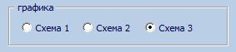 - режим позволяет Вам изменять цветовую схему отображаемого сигнала.
В режиме АИСТ-ИРГТ Вы дополнительно можете:
- По умолчанию программа предлагает свой перечень проб ("стандартных"), по результатам которых формируется текстовое заключение. Однако Вы имеете возможность проводить пробы, не предусмотренные программой. Для облегчения ввода названий проб, Вы вписываете их в выпадающем списке. В дальнейшем это меню будет предложено Вам в процессе проведения обследования пациента.
- Выбор показателей, которые Вы хотите видеть в протоколах исследований ИРГТ (Рис.43).
- Ввод значений норм показателей (Рис. 44).
В поле «Подключение прибора» Вы видите, на какой порт подключен Ваш прибор.
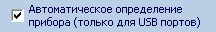 - Если Вы установите этот флажок, и Ваш прибор подключен к USB порту, программа автоматически будет находить Ваш прибор при каждом новом подключении.
- Вызов окна "Поиск прибора", в котором Вы можете принудительно произвести поиск прибора и определить порт подключения к компьютеру.
- Установка или переустановка USB драйверов прибора.
- Вызов окна «Проверка работы прибора», в котором Вы можете проверять работу прибора.

ИСПОЛЬЗУЕМЫЕ ПОКАЗАТЕЛИ
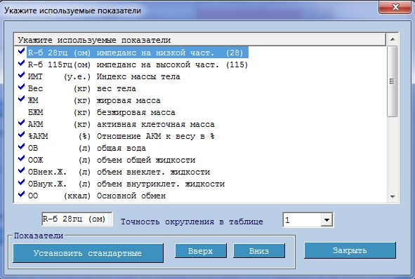
Рис.43 Используемые показатели расчетов
Показатели, отмеченные "галочкой" будут выведены в окне с результатами расчетов и на печать. Для включения или выключения показателя – щелкните по его названию. В выпадающем списке 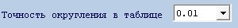 можно установить количество знаков округления показателя. Кроме этого, Вы можете менять расположение показателей в таблице результатов. Щелкните по названию показателя (он будет подсвечен) и нажимайте кнопки – показатель будет перемещен в соответствии с Вашим выбором. В любой момент можно восстановить исходный порядок представления показателей, щелкнув по кнопке.
Просмотр всех показателей осуществляется с помощью вертикальной полосы прокрутки.
Следует отметить, что выбор показателей влияет только на наличие показателей в протоколе. Во всех случаях рассчитываются и запоминаются все показатели и, при необходимости, можно просто снова назначить показатель для вывода на печать из архива и получить его значение.

НОРМЫ ПОКАЗАТЕЛЕЙ (ИРГТ)
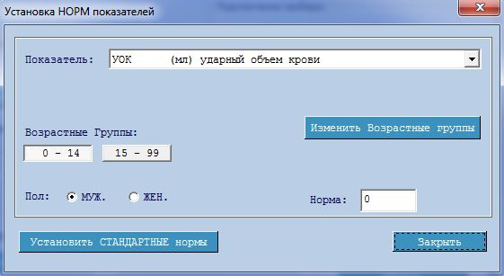
Рис.44 Нормы показателей.
В этом окне Вы можете установить и изменить значения норм показателей (используется в приборе АИСТ-ИРГТ). При установке норм Вы выбираете показатель, устанавливаете возрастную группу и пол. Вносите значение нормы в поле ввода.
- Изменение количества и границ возрастных групп.
Для ряда показателей Вы можете установить стандартные значения норм показателей с помощью кнопки .При этом все значения нестандартных норм будут удалены.

ДИНАМИКА ИССЛЕДОВАНИЙ
Для вывода окна динамики исследований (Рис. 45) нажмите закладку «Динамика» Главного окна программы (Рис. 2).
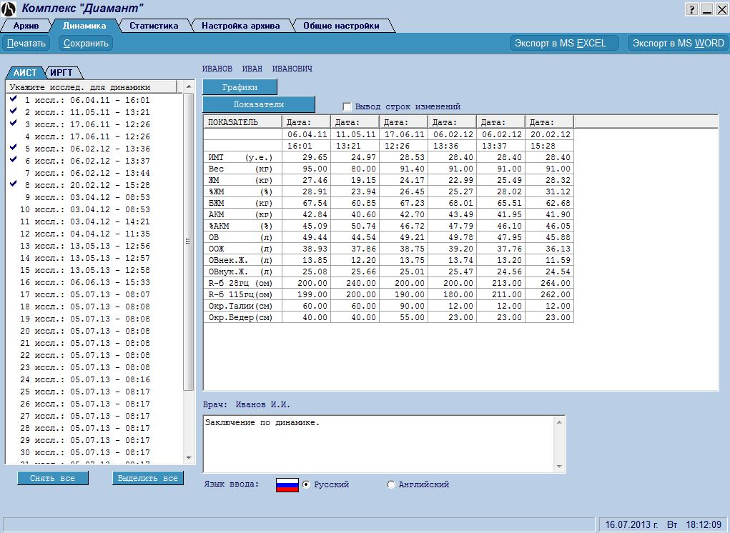
Рис.45 Динамика исследований анализатором СТ.
Отметьте «галочкой» исследований, которые вы хотите включить в динамику. Кнопка поможет Вам выделить все исследования, а - снимет все отметки. В окне справа отображается динамика изменения показателей от исследования к исследованию.
Для вывода расширенной динамики установите флажок в поле . Дополнительно для каждого показателя будут выводиться строки с относительными изменениями показателя от текущего к предыдущему, а так же строки с абсолютными изменениями от текущего к первому.
Вы можете изменить количество отображаемых показателей, используя кнопку . В открывшемся окне выберите необходимые показатели, установив или сняв галочки слева от показателя. Для этого щелкните мышью на соответствующей строке.
Для вывода графиков динамики нажмите на кнопку . Откроется окно с графиком. Вы можете просматривать и печатать нормированный (Рис. 46), абсолютный (Рис. 47) и линейный (Рис. 48) графики, нажимая соответствующие кнопки. Вы также можете исключать или включать в график показатели динамики, использую флажки.
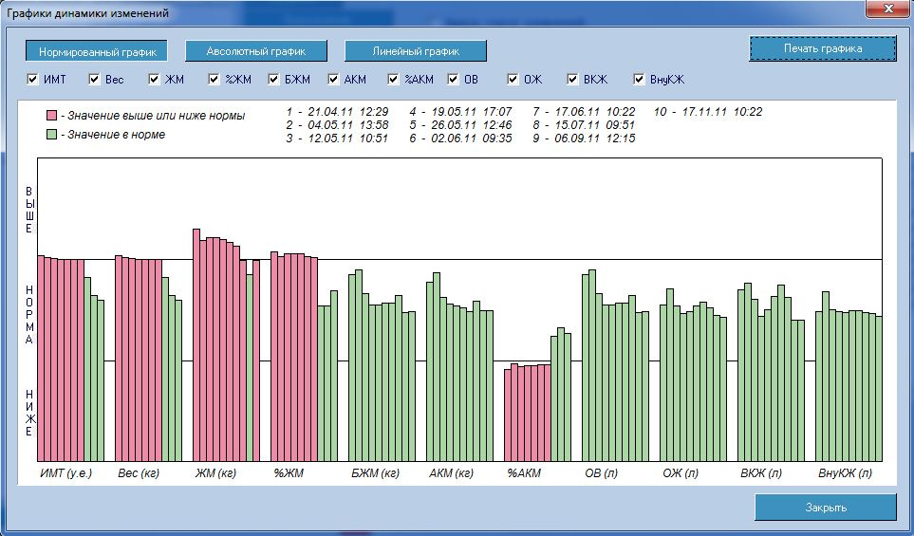
Рис.46 Нормированный график динамики исследований.
На графике показана динамика показателей относительно нормы.
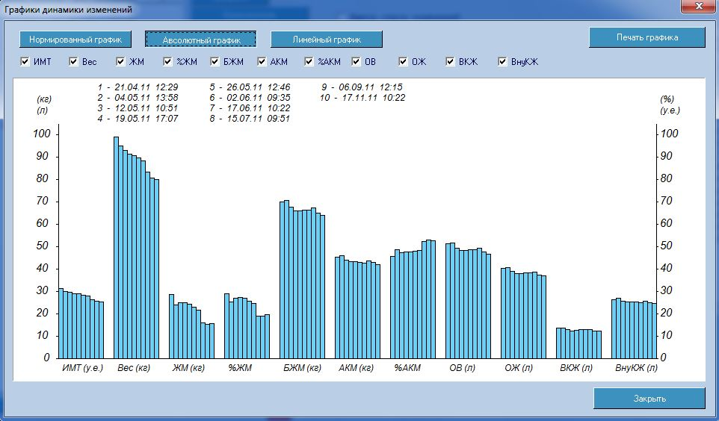
Рис.47 Абсолютный график динамики исследований.
На графике показана динамика абсолютных значений показателей.
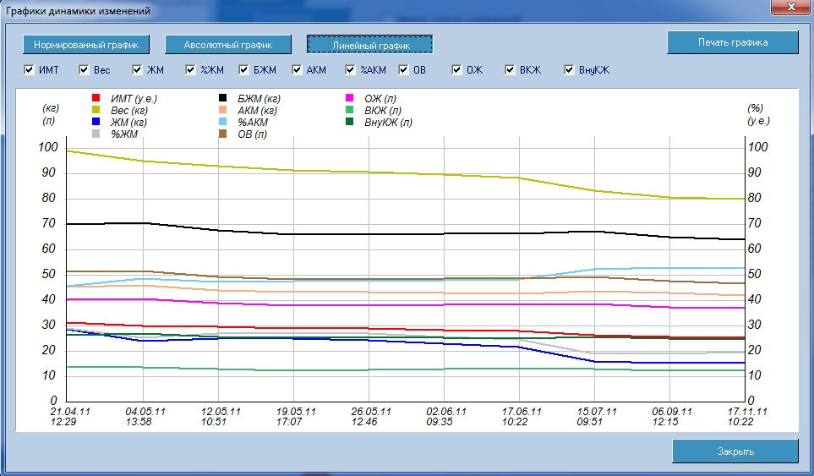
Рис.48 Линейный график динамики исследований.
Под таблицей динамики (Рис. 45) расположено текстовое поле для заключения по динамике. Вводите в нем любой текст так же, как Вы это делаете в любом редакторе. Для сохранения введенного текста в архиве, а также для вывода таблицы и заключения на печать используйте соответствующие кнопки-меню.
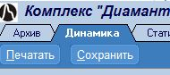
Для прибора «АИСТ-ИРГТ», используя закладки, вы можете отдельно просматривать динамику показателей исследований по методикам АИСТ или ИРГТ.

АВТОМАТИЧЕСКИЙ ПОИСК ПРИБОРА
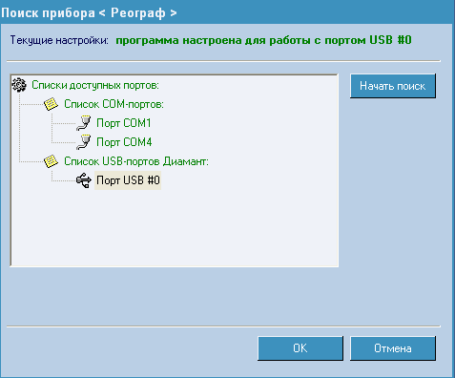
Рис.49 Поиск прибора.
Связь с компьютером осуществляется по кабелю, подключенному к одному из последовательных портов компьютера. Кнопка - проведет тестирование последовательных портов компьютера. Программа опросит порты и сообщит сведения о типах портов и о том, нашла ли она прибор самостоятельно. Если прибор найден, программа запомнит нужный порт, и всегда будет обращаться к прибору через него. Вы можете принудительно указать программе, к какому порту подключен прибор. Для этого выберите нужный номер порта и щелкните по нему мышкой.

УСТАНОВКА ДРАЙВЕРОВ ПРИБОРА

В зависимости от того, подключен Ваш прибор к компьютеру или нет, установлены ли драйверы на Ваш компьютер или нет, Вы будете видеть соответствующие окна-подсказки (Рис.50-53). Выполняйте предложенные Вам действия.
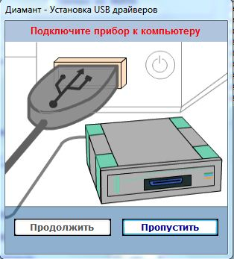  Рис.50 Прибор не подключен к компьютеру. Подключите прибор. | 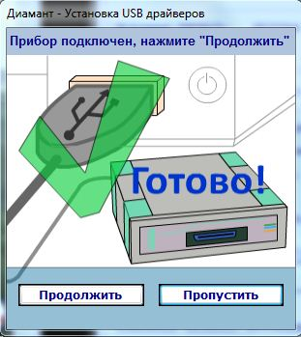  Рис.51 Прибор подключен к компьютеру. Для установки драйверов нажмите «Продолжить».
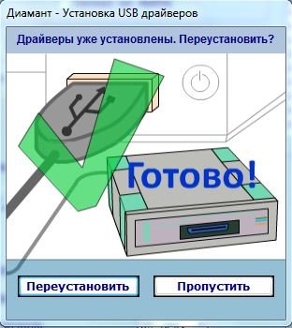  Рис.52 Драйвера уже установлены на Ваш компьютер. Нажмите «Переустановить», если хотите их обновить или «Пропустить», если обновление не требуется. | 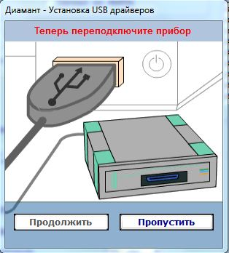  Рис.53 Отсоедините и вновь подсоедините прибор к компьютеру.

ПРОВЕРКА РАБОТЫ ПРИБОРА
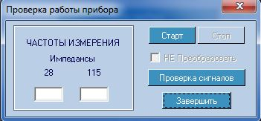
Рис.54 Проверка работы прибора.
В этом окне Вы можете увидеть значения импедансов на различных частотах, поступающих с прибора, для этого нажмите на кнопку «Старт». После этого Вы можете поправить положение электродов, добиваясь реальных значений импедансов. Для окончания проверки нажмите на кнопку «Стоп» или «Завершить» (режим «НЕ Преобразовывать» используется в исследовательских целях). Для проверки качества поступающих сигналов нажмите на кнопку «Проверка сигналов». В открывшемся окне Вы сможете увидеть и настроить поступающие сигналы с прибора (Рис. 55).
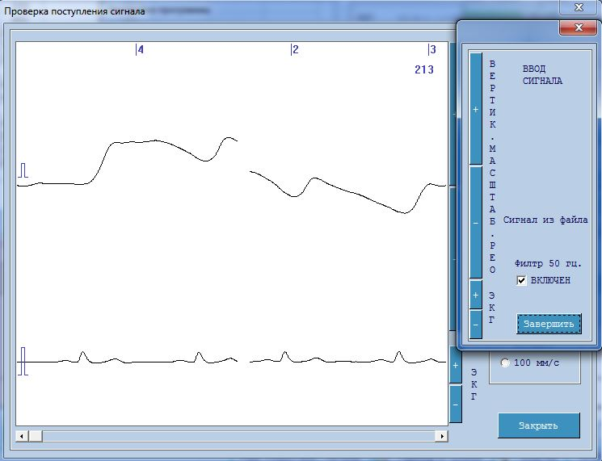
Рис.55 Проверка поступления сигнала с прибора.

РАБОТА С ЭЛЕКТРОННОЙ ПОЧТОЙ В РАБОЧЕЙ ПРОГРАММЕ
Под работой с электронной почтой подразумевается отправка и получение электронных писем с результатами исследований. Для того, чтобы Вы могли использовать этот режим Вам необходимо:
- иметь подключение к интернету,
- правильно настроить входящую и исходящую почту,
- в «Главной оболочке», в «Общих настройках» установить флажок – «Работа с почтой» и при желании задать время автоматической проверки поступающей почты.
Настройка почты.
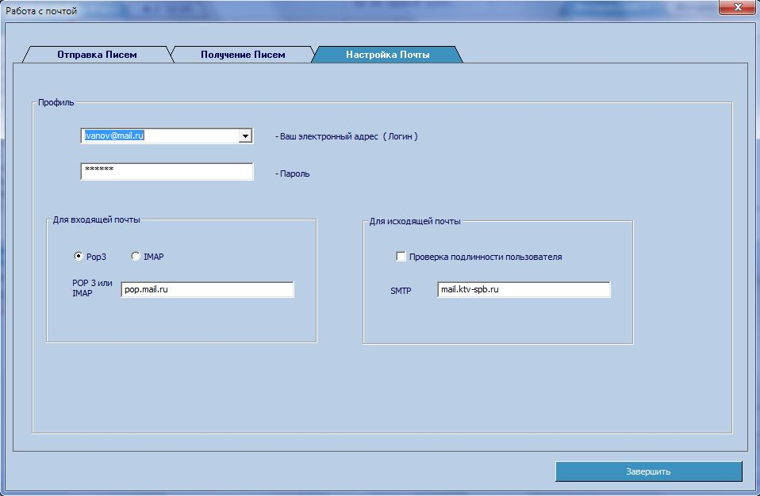
Рис.56 Настройка почты.

- Укажите свой электронный адрес.
- Пароль для Вашего электронного адреса.
- Для входящей почты укажите:
- протокол получаемой почты POP3 или IMAP.
- имя сервера получаемой почты.
- Для исходящей почты укажите:
- Требуется ли проверка подлинности.
- SMTP – имя сервера отправляемой почты. Его можно узнать у Вашего поставщика интернет-услуг или это почтовый сервер Вашей электронной почты.
Эти настройки аналогичны настойкам Вашей учетной записи в почтовом клиенте.
Отправка писем.
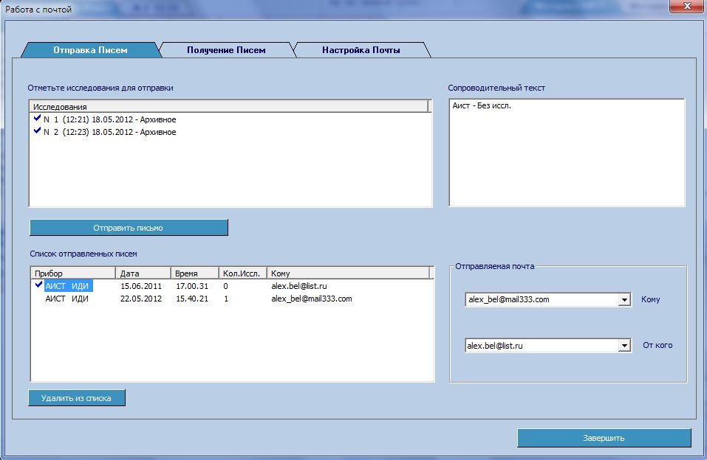
Рис.57 Отправка писем.

В поле «Отправляемая почта» укажите:
- Кому – электронный адрес получателя,
- От кого – Ваш электронный адрес,

Для отсылки письма необходимо:
- Выбрать (отметить птичкой) проведенные исследования, которые Вы хотите отослать,
- В поле «Сопроводительный текст» ввести текст письма,
- Нажать кнопку .
Программа сформирует и отошлет на указанный адрес Ваше письмо, обновив список в окне «Список отправленных писем».
Вы можете очищать «Список отправленных писем», отметив птичкой отосланные письма и нажав кнопку .

Получение писем.
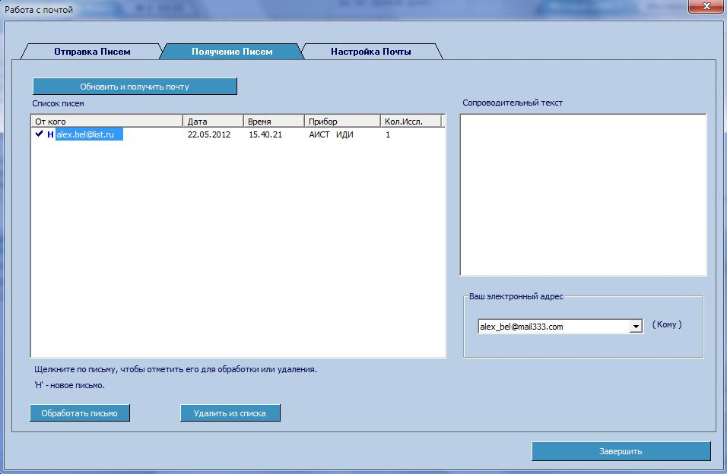
Рис.58 Получение писем.

В поле «Ваш электронный адрес» укажите адрес электронной почты, на который Вы получаете письма.
В поле «Список писем» отображается список уже полученных и новых писем (отмечены буквой «Н»). Если в «Общих настройках» главного окна программы Вы указали время автоматической проверки почты, то этот список обновляется автоматически. Иначе, для обновления списка писем, нажмите кнопку .
Для просмотра сопроводительного текста письма щелкните мышью на полученном письме. В правой части окна Вы увидите текст письма. Естественно, для нового, неполученного письма, текст не отображается.
Для того, чтобы обработать письмо, щелкните по нужному письму (отметьте его галочкой). Далее нажмите на кнопку . Результаты исследования, полученные в письме, будут выведены на экран. Теперь Вы сможете их просмотреть, откорректировать, вновь отослать по почте, сохранить в архиве. За один раз можно обработать только одно письмо.
Для удаления ненужных писем на почтовом сервере и у Вас на компьютере, отметьте письма галочкой и нажмите кнопку . Количество одновременно удаляемых писем не ограничено.

УСТАНОВКА ЭЛЕКТРОДОВ

Электроды устанавливаются дистально, на обе голени и оба предплечья. При установке следует добиваться плотного прилегания электродов к коже. Рекомендуется смазать электроды и кожу пациента физраствором. Присоединение кабеля производится в соответствии с цветной маркировкой, представленной на рис.59.
Предупреждают пациента о необходимости лежать спокойно и расслабленно, дышать естественно без форсирования дыхания.
С наложенными электродами обследуемый должен находиться в положении лежа не менее 10 мин. Этого времени достаточно для создания условий так называемого “физиологического покоя” и для стабилизации межэлектродного сопротивления при работе с тетраполярных электродов.

Рис.59 Установка электродов и подключение кабеля

ИЗМЕРЕНИЕ РАССТОЯНИЯ МЕЖДУ ЭЛЕКТРОДАМИ
(для пациентов в возрасте 5 – 17 лет)
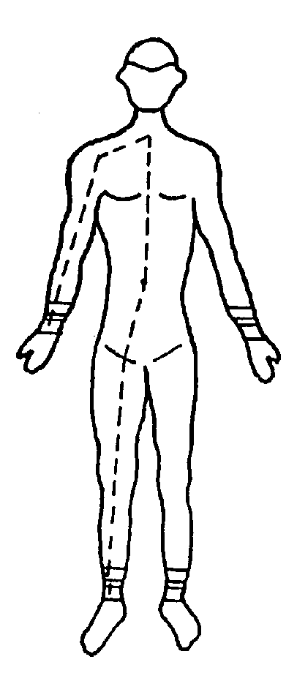
Рис.60 Измерение расстояния между электродами.

Расстояние между электродами измеряют сантиметром (середина электрода на руке - малый бугорок плечевой кости - яремная вырезка рукоятки грудины - пупок - середина паховой складки - середина электрода на ноге.

